ĐẠI HỌC CÔNG NGHIỆP HÀ NỘI
TRƯỜNG CÔNG NGHỆ THÔNG TIN VÀ TRUYỀN THÔNG
---------------------------------------

ĐỒ ÁN TỐT NGHIỆP
NGÀNH CÔNG NGHỆ THÔNG TIN

KIỂM THỬ TỰ ĐỘNG WEBSITE BÁN ĐỒ GIA DỤNG SỬ DỤNG KATALONSTUDIO VÀ TÍCH HỢP CI/CD VỚI JENKINS

GVHD: | TS. Phạm Đức Tĩnh
Sinh viên: | Lao Thanh Thảo
Mã sinh viên: | 202060
Lớp: | 2020DH
Hà Nội - Năm 2026

LỜI CẢM ƠN
Trước hết, em xin gửi lời cảm ơn chân thành tới các thầy cô trong Trường Công nghệ thông tin và Truyền thông – Đại học Công nghiệp Hà Nội. Trong suốt quá trình học tập, các thầy cô đã truyền đạt cho em không chỉ kiến thức chuyên môn mà còn cả những kinh nghiệm thực tế quý báu, giúp em có nền tảng để thực hiện đồ án tốt nghiệp này
Em xin bày tỏ lòng biết ơn sâu sắc tới giảng viên hướng dẫn – thầy Phạm Đức Tĩnh - người đã trực tiếp hướng dẫn và hỗ trợ em trong suốt quá trình thực hiện đề tài. Những góp ý chi tiết, sự tận tình và trách nhiệm của thầy đã giúp em định hướng rõ ràng hơn và từng bước hoàn thiện đồ án.
Trong quá trình thực hiện, mặc dù em đã cố gắng hết sức, nhưng do hạn chế về thời gian cũng như kinh nghiệm thực tế, đồ án khó tránh khỏi những thiếu sót. Em rất mong nhận được những ý kiến đóng góp từ thầy cô để có thể hoàn thiện hơn kiến thức và kỹ năng của bản thân trong thời gian tới.
Em xin chân thành cảm ơn!
Sinh viên thực hiện
Lao Thanh Thảo

MỤC LỤC
LỜI CẢM ƠN 2
MỤC LỤC 3
CÁC KÝ HIỆU VÀ CHỮ VIẾT TẮT 4
DANH MỤC HÌNH ẢNH 6
DANH MỤC BẢNG BIỂU 7
LỜI MỞ ĐẦU 8
CHƯƠNG 1: TỔNG QUAN VỀ KIỂM THỬ 10
1.1. Tổng quan về kiểm thử 10
1.1.1. Quy trình kiểm thử phần mềm 10
1.1.2. Phương pháp kiểm thử 12
1.1.3. Các cấp độ kiểm thử phần mềm 15
1.2. Kiểm thử tự động 16
1.2.1. Khái niệm kiểm thử tự động 16
1.2.2. Vai trò của kiểm thử tự động trong phát triển phần mềm 16
1.3. So sánh và lựa chọn công cụ kiểm thử tự động 17
1.4. Tổng quan các nghiên cứu liên quan 18
1.5. Đóng góp của đề tài 18
1.6. Tổng kết chương 19
CHƯƠNG 2: HIỂU CÔNG CỤ VÀ WEBSITE BÁN ĐỒ GIA DỤNG 20
2.1. Giới thiệu website kiểm thử 20
2.2. Phân tích và đặc tả website kiểm thử 21
2.2.1. Use case Đăng kí 21
2.2.2. Use case Đăng nhập 24
2.2.3. Use case Đặt hàng 25
2.2.4. Use case Quản lý giỏ hàng 27
2.2.5. Use case Xem chi tiết một sản phẩm 28
2.2.6. Use case Quản lý danh mục 30
2.2.7. Use case Quản lý đơn hàng 33
2.2.8. Use case Quản lý người dùng 36
2.2.9. Use case Quản lý sản phẩm 39
2.3. Tổng quan về Selenium (nền tảng công nghệ của Katalon Studio) 42
2.3.1. Giới thiệu về Selenium 42
2.3.2. Vai trò của Selenium WebDriver trong nền tảng Katalon Studio 43
2.4. Phương pháp phát triển phần mềm tích hợp CI/CD Jenkins 44
2.4.1. Nền tảng mã nguồn mở Jenkins 44
2.4.2. Hệ thống CI/CD 46
2.4.3. Cài đặt GitHub với Jenkins triển khai hệ thống CI/CD 49
2.5. Tổng kết chương 51
CHƯƠNG 3: KIỂM THỬ TỰ ĐỘNG CHO ỨNG DỤNG TÍCH HỢP CI/CD BẰNG GITHUB 52
3.1. Thực hiện kiểm thử tự động trên website 52
3.1.1. Xây dựng test case 52
3.1.2. Xây dựng test script 64
3.2. Thực nghiệm 73
3.3. Tổng kết chương 74
KẾT LUẬN 75
TÀI LIỆU THAM KHẢO 76

CÁC KÝ HIỆU VÀ CHỮ VIẾT TẮT
Viết tắt | Tiếng Anh | Tiếng Việt
CD | Continuous Delivery/Continuous Deployment | Chuyển giao liên tục/Triển khai liên tục
CI | Continuous Integration | Tích hợp liên tục
GUI | Graphical User Interface | Giao diện đồ hoạ người dùng
QA | Quality Assurance | Đảm bảo chất lượng
IDE | Integrated Development Environment | Môi trường phát triển tích hợp

DANH MỤC HÌNH ẢNH
Hình 1.1. Vòng đời của quá trình kiểm thử 11
Hình 1.2. Các cấp độ kiểm thử phần mềm 15
Hình 2.1. Biểu đồ trình tự Use case Đăng kí 23
Hình 2.2. Biểu đồ trình tự Use case Đăng nhập 25
Hình 2.3. Biểu đồ trình tự Use case Đặt hàng 26
Hình 2.4. Biểu đồ trình tự Use case Quản lý giỏ hàng 28
Hình 2.5. Biểu đồ trình tự Use case Xem chi tiết một sản phẩm 29
Hình 2.6. Biểu đồ trình tự Use case Quản lý danh mục 32
Hình 2.7. Biểu đồ Use case Quản lý đơn hàng 35
Hình 2.8. Biểu đồ trình tự Use case Quản lý người dùng 38
Hình 2.9. Biểu đồ trình tự Use case Quản lý sản phẩm 41
Hình 2.10. Công cụ Selenium 42
Hình 2.11. Quy trình tích hợp và triển khai liên tục (CI/CD) sử dụng Jenkins 44
Hình 2.12. Giới thiệu về CI/CD 46
Hình 2.13. Mô hình luống hoạt động CI/CD 47
Hình 3.1. Các thư mục trong Object Reposity 65
Hình 3.2. . Các thư mục trong TestCase 66

DANH MỤC BẢNG BIỂU
Bảng 2.1. Mô tả chi tiết use case Đăng ký 20
Bảng 2.2. Mô tả chi tiết use case Đăng nhập 23
Bảng 2.3. Mô tả use case Đặt hàng 24
Bảng 2.4. Mô tả use case Quản lý giỏ hàng 26
Bảng 2.5. Mô tả use case Xem chi tiết một sản phẩm 27
Bảng 2.6. Mô tả Use case Quản lý danh mục 29
Bảng 2.7. Mô tả Use case Quản lý đơn hàng 32
Bảng 2.8. Mô tả chi tiết Use case Quản lý người dùng 35
Bảng 2.9. Mô tả chi tiết Use case Quản lý sản phẩm 38
Bảng 3.1. Mô tả yêu cầu chức năng đăng nhập tài khoản 51
Bảng 3.2. Test case chức năng Quản lý người dùng 51
Bảng 3.3. Test case chức năng Quản lý danh mục 52
Bảng 3.4. Test case chức năng Quản lý sản phẩm 54
Bảng 3.5. Test case chức năng Quản lý đơn hàng 55
Bảng 3.6. Test case chức năng Quản lý liên hệ 57
Bảng 3.7. Test case chức năng đăng nhập / đăng ký 58
Bảng 3.8. Test case chức năng Xem và tìm kiếm sản phẩm 58
Bảng 3.9. Test case chức năng Mua sắm và quản lý giỏ hàng 60
Bảng 3.10. Test case chức năng Ưa thích và liên hệ 62
Bảng 3.11. Kết quả báo cáo kiểm thử ứng dụng 73

LỜI MỞ ĐẦU
- Tên đề tài
Kiểm thử tự động website bán đồ gia dụng sử dụng katalonstudio và tích hợp ci/cd với Jenkins
- Lý do chọn đề tài
Trong bối cảnh các website thương mại điện tử ngày càng phát triển, yêu cầu về chất lượng và độ ổn định của hệ thống ngày càng trở nên quan trọng. Trong quá trình tìm hiểu và học tập, em nhận thấy nhiều hệ thống vẫn gặp lỗi sau khi triển khai do quá trình kiểm thử chưa được thực hiện đầy đủ hoặc còn phụ thuộc nhiều vào kiểm thử thủ công.
Bên cạnh đó, xu hướng áp dụng kiểm thử tự động và tích hợp CI/CD đang ngày càng phổ biến trong phát triển phần mềm hiện đại. Việc kết hợp các công cụ như Katalon Studio và Jenkins giúp quá trình kiểm thử trở nên nhanh chóng, chính xác và có thể thực hiện liên tục sau mỗi lần cập nhật hệ thống. Chính vì vậy, em lựa chọn đề tài này để tìm hiểu và áp dụng vào một hệ thống cụ thể.
- Mục đích của đề tài
Đề tài được thực hiện nhằm nghiên cứu và áp dụng kiểm thử tự động cho website bán đồ gia dụng, đồng thời tích hợp quy trình kiểm thử vào hệ thống CI/CD để nâng cao hiệu quả kiểm thử và chất lượng phần mềm.
- Mục tiêu của đề tài
- Tìm hiểu các kiến thức cơ bản về kiểm thử phần mềm và kiểm thử tự động.
- Nghiên cứu công cụ Katalon Studio và cách xây dựng kịch bản kiểm thử.
- Xây dựng các test case cho website bán đồ gia dụng.
- Thực hiện kiểm thử tự động và đánh giá kết quả.
- Tích hợp kiểm thử tự động vào quy trình CI/CD
- Phạm vi nghiên cứu của đề tài
Đề tài tập trung vào kiểm thử các chức năng chính của website bán đồ gia dụng như đăng ký, đăng nhập, tìm kiếm sản phẩm, giỏ hàng và đặt hàng. Việc kiểm thử chủ yếu được thực hiện trên giao diện web bằng công cụ Katalon Studio.
Ngoài ra, đề tài cũng thực hiện tích hợp kiểm thử tự động với Jenkins để mô phỏng quy trình CI/CD cơ bản. Các vấn đề như kiểm thử hiệu năng hoặc bảo mật chuyên sâu không nằm trong phạm vi nghiên cứu của đề tài.
- Ý nghĩa khoa học và thực tiễn
Về mặt khoa học, đề tài giúp hệ thống lại các kiến thức liên quan đến kiểm thử phần mềm, đặc biệt là kiểm thử tự động và quy trình CI/CD.
Về mặt thực tiễn, việc áp dụng kiểm thử tự động và tích hợp CI/CD giúp nâng cao chất lượng phần mềm, giảm thiểu lỗi và tiết kiệm thời gian trong quá trình phát triển. Kết quả của đề tài có thể được tham khảo và áp dụng cho các dự án phát triển website tương tự.
- Cấu trúc báo cáo
Nội dung của báo cáo được chia thành ba chương:
Chương 1: Tổng quan về kiểm thử: Trình bày tổng quan về kiểm thử phần mềm và kiểm thử tự động.
Chương 2: Hiểu công cụ và website bán đồ gia dụng: Giới thiệu website bán đồ gia dụng, các chức năng cần kiểm thử và các công cụ sử dụng như Katalon Studio, Jenkins.
Chương 3: Kiểm thử tự đồng cho ứng dụng tích hợp CI/CD bằng github: Thực hiện xây dựng test case, tiến hành kiểm thử tự động và đánh giá kết quả đạt được.

TỔNG QUAN VỀ KIỂM THỬ

Tổng quan về kiểm thử
Trong quá trình phát triển phần mềm, việc đảm bảo hệ thống hoạt động đúng và ổn định là một yêu cầu rất quan trọng. Kiểm thử phần mềm được thực hiện nhằm kiểm tra xem các chức năng của hệ thống có đáp ứng đúng yêu cầu đã đặt ra hay không, đồng thời phát hiện các lỗi có thể xảy ra trước khi đưa sản phẩm vào sử dụng thực tế.
Có thể hiểu một cách đơn giản, kiểm thử phần mềm là quá trình chạy thử hệ thống với các dữ liệu đầu vào khác nhau để quan sát kết quả đầu ra và đánh giá mức độ chính xác của phần mềm. Thông qua quá trình này, các lỗi về chức năng, hiệu năng hoặc giao diện có thể được phát hiện và xử lý kịp thời.
Trong đồ án này, kiểm thử đóng vai trò quan trọng trong việc đánh giá chất lượng của website bán đồ gia dụng. Việc kiểm thử không chỉ giúp đảm bảo các chức năng như đăng nhập, tìm kiếm hay đặt hàng hoạt động đúng mà còn góp phần nâng cao trải nghiệm người dùng khi sử dụng hệ thống.
Bên cạnh đó, kiểm thử phần mềm còn giúp giảm thiểu chi phí sửa lỗi về sau, bởi việc phát hiện lỗi sớm trong quá trình phát triển luôn dễ dàng và ít tốn kém hơn so với khi hệ thống đã được triển khai.

Quy trình kiểm thử phần mềm
Quy trình kiểm thử phần mềm là một chuỗi các bước được thực hiện nhằm đảm bảo rằng phần mềm đáp ứng đúng yêu cầu và đạt chất lượng mong muốn. Trong thực tế, quy trình này thường bao gồm nhiều giai đoạn liên tiếp, từ phân tích yêu cầu cho đến tổng kết kết quả kiểm thử.
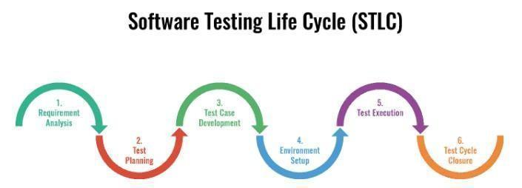
Hình 1.1. Vòng đời của quá trình kiểm thử
Giai đoạn 1: Phân tích yêu cầu (Requirement Analysis)
Ở giai đoạn này, nhóm kiểm thử tiến hành nghiên cứu các tài liệu như đặc tả yêu cầu, tài liệu thiết kế và yêu cầu từ khách hàng. Mục tiêu là hiểu rõ hệ thống cần thực hiện những chức năng gì, từ đó xác định phạm vi kiểm thử. Trong quá trình này, kiểm thử viên có thể trao đổi với các bên liên quan như BA, PM hoặc khách hàng để làm rõ các yêu cầu chưa rõ ràng.
Giai đoạn 2: Lập kế hoạch kiểm thử (Test Planning)
Dựa trên các yêu cầu đã phân tích, nhóm kiểm thử xây dựng kế hoạch kiểm thử bao gồm phạm vi, thời gian, nguồn lực và phương pháp thực hiện. Đây là bước quan trọng giúp định hướng toàn bộ quá trình kiểm thử.
Giai đoạn 3: Thiết kế test case (Test Case Design)
Kiểm thử viên xây dựng các trường hợp kiểm thử dựa trên yêu cầu của hệ thống. Các test case cần bao phủ các chức năng chính và các tình huống có thể xảy ra. Đồng thời, dữ liệu kiểm thử cũng được chuẩn bị để phục vụ cho quá trình thực hiện.
Giai đoạn 4: Thiết lập môi trường kiểm thử (Test Environment Setup)
Môi trường kiểm thử được chuẩn bị bao gồm hệ thống, trình duyệt và các công cụ cần thiết. Trước khi kiểm thử chính thức, thường thực hiện một số kiểm thử nhanh (smoke test) để đảm bảo hệ thống sẵn sàng.
Giai đoạn 5: Thực hiện kiểm thử (Test Execution)
Các test case được thực hiện theo kế hoạch. Nếu phát hiện lỗi, kiểm thử viên sẽ ghi nhận và theo dõi cho đến khi lỗi được khắc phục. Sau đó tiến hành kiểm thử lại để đảm bảo hệ thống hoạt động đúng.
Giai đoạn 6: Kết thúc kiểm thử (Test Closure)
Sau khi hoàn thành, nhóm kiểm thử tổng hợp kết quả, đánh giá chất lượng hệ thống và lập báo cáo. Đồng thời, rút ra kinh nghiệm để cải thiện cho các lần kiểm thử sau.

Phương pháp kiểm thử

Kiểm thử hộp đen
Kiểm thử hộp đen là phương pháp đánh giá phần mềm dựa trên đầu vào và đầu ra, mà không cần xét đến cấu trúc hoặc logic bên trong hệ thống. Người kiểm thử chỉ cần quan tâm đến việc phần mềm có phản hồi đúng với các yêu cầu chức năng đã xác định hay không. Phương pháp này được sử dụng phổ biến trong giai đoạn kiểm thử chức năng hoặc kiểm thử hệ thống.
- Ưu điểm:
+ Tập trung vào hành vi người dùng: Do không cần tiếp cận mã nguồn, kiểm thử hộp đen phản ánh đúng góc nhìn và hành vi sử dụng thực tế của người dùng cuối.
+ Không yêu cầu kiến thức lập trình: Kiểm thử viên không cần hiểu chi tiết kỹ thuật, do đó có thể huy động nhân lực linh hoạt hơn trong nhóm dự án.
+ Phù hợp với kiểm thử chức năng quy mô lớn: Dễ dàng áp dụng để xác định hệ thống có đáp ứng yêu cầu đặc tả hay không thông qua các tập hợp ca kiểm thử toàn diện.

- Nhược điểm:
+ Khó phát hiện lỗi logic nội bộ: Phương pháp này không đủ khả năng kiểm tra các điều kiện nhánh hoặc cấu trúc phức tạp bên trong hệ thống.
+ Tái hiện lỗi có thể gặp khó khăn: Khi xảy ra lỗi, việc xác định nguyên nhân thường cần sự hỗ trợ từ nhóm phát triển do không có thông tin từ mã nguồn.
+ Đòi hỏi tài liệu đặc tả rõ ràng: Hiệu quả phụ thuộc vào mức độ đầy đủ và chính xác của tài liệu yêu cầu đầu vào/đầu ra.
- Kiểm thử hộp trắng
Kiểm thử hộp trắng là kỹ thuật kiểm thử phần mềm trong đó người kiểm thử có quyền truy cập đầy đủ vào mã nguồn, cho phép phân tích logic điều khiển, luồng dữ liệu và cấu trúc chương trình để xây dựng ca kiểm thử. Mục tiêu là đảm bảo tất cả các nhánh, điều kiện và lộ trình thực thi trong mã được kiểm tra toàn diện.
- Ưu điểm:
+ Độ bao phủ cao: Cho phép đánh giá toàn diện logic bên trong hệ thống và tối ưu việc phát hiện lỗi ở mức mã nguồn.
+ Phát hiện lỗi phức tạp: Có thể phát hiện lỗi logic, điều kiện bất khả thi, lỗi hiệu suất hoặc bảo mật mà kiểm thử hộp đen không thể phát hiện.
+ Hiệu quả trong kiểm thử đơn vị (Unit Testing): Giúp kiểm tra chi tiết từng hàm, phương thức hoặc module độc lập.
- Nhược điểm:
+ Yêu cầu kỹ năng lập trình: Kiểm thử viên cần hiểu rõ về cấu trúc mã, ngôn ngữ lập trình và kiến trúc hệ thống.
+ Thiết kế ca kiểm thử tốn thời gian: Việc xây dựng kịch bản kiểm thử chính xác dựa trên logic mã nguồn thường đòi hỏi thời gian và kiến thức chuyên sâu.
+ Khó phát hiện lỗi tích hợp: Tập trung quá nhiều vào logic cục bộ có thể bỏ qua các lỗi phát sinh khi các thành phần tương tác với nhau.

Kiểm thử hộp xám
Kiểm thử hộp xám là phương pháp trung gian giữa kiểm thử hộp đen và hộp trắng, trong đó người kiểm thử có một mức độ hiểu biết nhất định về cấu trúc nội bộ của hệ thống, nhưng không đầy đủ như trong kiểm thử hộp trắng. Phương pháp này thường được áp dụng trong kiểm thử tích hợp hoặc kiểm thử bảo mật, khi cần đánh giá cả hành vi bên ngoài và logic xử lý bên trong.
- Ưu điểm:
+ Kết hợp hai góc nhìn: Cho phép kiểm thử viên sử dụng cả kiến thức về logic nội bộ lẫn hành vi bên ngoài để xây dựng ca kiểm thử hiệu quả.
+ Linh hoạt trong kỹ thuật kiểm thử: Có thể kết hợp nhiều kỹ thuật như phân vùng tương đương, kiểm thử luồng dữ liệu, hoặc phân tích trạng thái.
+ Tối ưu tài nguyên: Giúp kiểm tra sâu hơn so với kiểm thử hộp đen mà không cần mức độ hiểu biết sâu như hộp trắng, từ đó tiết kiệm nguồn lực.
- Nhược điểm:
+ Giới hạn bởi thông tin được cung cấp: Việc không có quyền truy cập đầy đủ mã nguồn khiến việc phát hiện lỗi sâu bên trong gặp khó khăn.
+ Thiết kế ca kiểm thử phức tạp: Việc kết hợp hai phương pháp yêu cầu khả năng phân tích và đánh giá tổng hợp, đòi hỏi người kiểm thử có tư duy hệ thống tốt.
+ Không thay thế hoàn toàn các phương pháp khác: Trong nhiều trường hợp, kiểm thử hộp xám chỉ hỗ trợ kiểm thử hộp đen hoặc hộp trắng mà không thể thay thế hoàn toàn.

Các cấp độ kiểm thử phần mềm
Trong kiểm thử phần mềm, có các cấp độ khác nhau đảm bảo chất lượng của sản phẩm. Một sản phẩm phần mềm từ khi bắt đầu phát triển đến khi hoàn thành và đưa đến tay người dùng phải trải qua bốn mức kiểm thử:
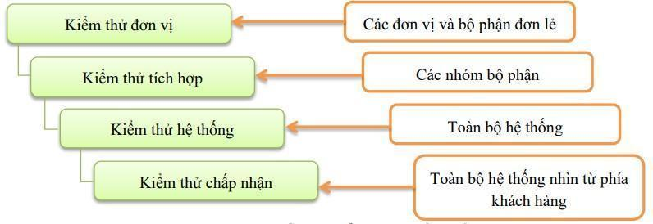
Hình 1.2. Các cấp độ kiểm thử phần mềm
- Kiểm thử đơn vị (Unit testing):
Kiểm thử đơn vị là một loại kiểm thử phần mềm trong đó các đơn vị hay thành phần riêng lẻ của phần mềm được kiểm thử. Kiểm thử đơn vị được thực hiện trong quá trình phát triển ứng dụng. Mục tiêu của kiểm thử đơn vị là cô lập một phần chương trình phần mềm và xác minh tính chính xác của từng thành phần.
- Kiểm thử tích hợp (Integration Testing):
Kiểm thử tích hợp được thực hiện trước kiểm thử xác nhận và sau kiểm thử đơn vị (Unit Test). Kiểm thử tích hợp bắt đầu từ việc tiếp nhận các module đầu vào đã thực hiện kiểm thử đơn vị. Tiếp đó nhóm chúng thành những tập hợp lớn rồi áp dụng các trường hợp kiểm thử được định nghĩa trong kế hoạch kiểm thử tích hợp vào tập hợp đó rồi cung cấp đầu ra cho hệ thống tích hợp.
- Kiểm thử hệ thống (System Testing):
Kiểm thử hệ thống là một phương pháp theo dõi và đánh giá hành vi của sản phẩm hoặc hệ thống phần mềm hoàn chỉnh và đã được tích hợp đầy đủ, dựa vào đặc tả và các yêu cầu chức năng đã được xác định trước.
- Kiểm thử chấp nhận (Acceptance Testing):
Kiểm thử chấp nhận là một kiểm thử nhằm xác định hệ thống phần mềm có đạt yêu cầu kỹ thuật hay không. Bằng việc kiểm tra các hành vi của hệ thống qua dữ liệu thực tế, kiểm thử chấp nhận sẽ xác định có hay không việc hệ thống đáp ứng được các tiêu chí lẫn yêu cầu của khách hàng. Một số kỹ thuật được sử dụng trong kiểm thử chấp nhận đó là phân tích giá trị biên giới, phân vùng tương đương và sử dụng bảng quyết định.

Kiểm thử tự động

Khái niệm kiểm thử tự động
Kiểm thử tự động là quá trình sử dụng các công cụ và phần mềm để thực hiện các kịch bản kiểm thử thay vì thực hiện thủ công. Các kịch bản này được xây dựng sẵn và có thể chạy lặp lại nhiều lần với độ chính xác cao.
So với kiểm thử thủ công, kiểm thử tự động giúp tiết kiệm thời gian, giảm sai sót do con người và đặc biệt hiệu quả trong các trường hợp cần kiểm thử lặp lại nhiều lần như kiểm thử hồi quy.
Trong đồ án này, kiểm thử tự động được áp dụng để kiểm tra các chức năng chính của website, giúp đánh giá hệ thống một cách nhanh chóng và ổn định.

Vai trò của kiểm thử tự động trong phát triển phần mềm
Trong các mô hình phát triển phần mềm hiện đại, đặc biệt là Agile và CI/CD, kiểm thử tự động đóng vai trò quan trọng trong việc đảm bảo chất lượng sản phẩm.
Việc áp dụng kiểm thử tự động giúp:
- Phát hiện lỗi sớm ngay sau khi có thay đổi trong mã nguồn
- Rút ngắn thời gian kiểm thử
- Tăng độ chính xác và tính nhất quán của kết quả
- Hỗ trợ kiểm thử liên tục trong quy trình CI/CD
Đối với hệ thống website bán đồ gia dụng trong đề tài, kiểm thử tự động giúp kiểm tra nhanh các chức năng sau mỗi lần cập nhật, từ đó đảm bảo hệ thống luôn hoạt động ổn định.

So sánh và lựa chọn công cụ kiểm thử tự động
Hiện nay có nhiều công cụ hỗ trợ kiểm thử tự động cho ứng dụng web, mỗi công cụ có những đặc điểm và ưu điểm riêng.
- Selenium là công cụ mã nguồn mở phổ biến, hỗ trợ nhiều ngôn ngữ lập trình và kiểm thử đa trình duyệt. Tuy nhiên, việc sử dụng Selenium thường yêu cầu người dùng có kỹ năng lập trình và phải tự xây dựng framework kiểm thử.
- Cypress là công cụ hiện đại, dễ sử dụng và có tốc độ nhanh, phù hợp với các ứng dụng web JavaScript. Tuy nhiên, công cụ này còn hạn chế trong kiểm thử đa trình duyệt.
- Playwright là công cụ mới với nhiều tính năng mạnh mẽ và hỗ trợ tốt kiểm thử đa trình duyệt. Tuy nhiên, việc cấu hình và sử dụng vẫn yêu cầu kiến thức kỹ thuật tương đối cao.
- Katalon Studio là công cụ kiểm thử tự động được xây dựng dựa trên Selenium, cung cấp giao diện trực quan và hỗ trợ xây dựng test case mà không cần viết quá nhiều mã. Ngoài ra, Katalon cũng hỗ trợ tích hợp với Jenkins để triển khai CI/CD.
Trong phạm vi đồ án này, Katalon Studio được lựa chọn vì:
- Dễ sử dụng, phù hợp với người mới
- Có sẵn nhiều tính năng hỗ trợ kiểm thử
- Giảm thời gian xây dựng framework
- Dễ tích hợp với Jenkins
Việc lựa chọn Katalon Studio giúp tập trung vào xây dựng kịch bản kiểm thử thay vì xử lý các vấn đề kỹ thuật phức tạp.

Tổng quan các nghiên cứu liên quan
Trong những năm gần đây, kiểm thử tự động đã trở thành một hướng nghiên cứu và ứng dụng quan trọng trong phát triển phần mềm.
Nhiều nghiên cứu đã sử dụng Selenium để xây dựng các framework kiểm thử tự động cho ứng dụng web, cho thấy tính linh hoạt cao nhưng cũng đòi hỏi kỹ năng lập trình.
Các công cụ như Cypress và Playwright cũng được nghiên cứu và áp dụng nhờ khả năng kiểm thử nhanh và hỗ trợ tốt cho các ứng dụng web hiện đại.
Bên cạnh đó, việc tích hợp kiểm thử tự động vào quy trình CI/CD với các công cụ như Jenkins đã được áp dụng rộng rãi. Điều này giúp tự động hóa quá trình kiểm thử sau mỗi lần cập nhật mã nguồn, từ đó phát hiện lỗi sớm và nâng cao chất lượng phần mềm.
Tuy nhiên, phần lớn các nghiên cứu tập trung vào các công cụ yêu cầu kỹ thuật cao. Việc áp dụng các công cụ dễ tiếp cận như Katalon Studio trong các dự án quy mô nhỏ và môi trường học tập vẫn chưa được khai thác nhiều.
Do đó, đồ án này hướng tới việc áp dụng Katalon Studio kết hợp Jenkins để xây dựng một quy trình kiểm thử tự động đơn giản, hiệu quả và dễ triển khai.

Đóng góp của đề tài
Đồ án này tập trung vào việc xây dựng và áp dụng kiểm thử tự động cho một website bán đồ gia dụng, đồng thời tích hợp vào quy trình CI/CD. Các đóng góp chính bao gồm:
- Xây dựng bộ test case cho các chức năng chính của website
- Áp dụng Katalon Studio để thực hiện kiểm thử tự động
- Tích hợp kiểm thử với Jenkins để tự động hóa quy trình
- Đánh giá hiệu quả của kiểm thử tự động
Kết quả của đề tài có thể được sử dụng làm tài liệu tham khảo cho việc triển khai kiểm thử tự động trong các dự án web quy mô nhỏ và trung bình.

Tổng kết chương
Chương 1 đã trình bày các khái niệm cơ bản về kiểm thử phần mềm và kiểm thử tự động, đồng thời phân tích và so sánh các công cụ kiểm thử phổ biến hiện nay. Bên cạnh đó, chương cũng đề cập đến các nghiên cứu liên quan và xác định rõ hướng tiếp cận cũng như đóng góp của đề tài.
Những nội dung này là cơ sở để triển khai các bước thực nghiệm kiểm thử tự động cho website bán đồ gia dụng trong các chương tiếp theo.

HIỂU CÔNG CỤ VÀ WEBSITE BÁN ĐỒ GIA DỤNG

Giới thiệu website kiểm thử
Website bán đồ gia dụng là một nền tảng thương mại điện tử chuyên cung cấp dịch vụ mua bán đồ gia dụng trực tuyến. Hệ thống cho phép người dùng tìm kiếm, xem thông tin chi tiết về sản phẩm, thêm sản phẩm vào giỏ hàng, thực hiện thanh toán và theo dõi đơn hàng.
Website cung cấp cho người dùng các chức năng chính như sau:
- Đăng ký/Đăng nhập: Tạo tài khoản và đăng nhập để sử dụng các tính năng của hệ thống.
- Tìm kiếm sản phẩm: Tìm kiếm theo tên sản phẩm, danh mục, giá
- Xem chi tiết sản phẩm: Bao gồm tên sản phẩm, mô tả, ảnh sản phẩm, giá tiền và đánh giá.
- Thêm vào giỏ hàng: Lưu sản phẩm vào giỏ hàng và quản lý số lượng.
- Xem danh mục sản phẩm: Duyệt theo từng thể loại hoặc danh mục cụ thể.
- Đặt hàng: Nhập địa chỉ giao hàng, chọn hình thức thanh toán, xác nhận đơn.
- Theo dõi lịch sử đơn hàng: Xem các đơn đã đặt, trạng thái xử lý và chi tiết đơn hàng.
- Yêu thích sản phẩm: Đánh dấu những sản phẩm yêu thích để tiện đặt hàng sau này.
- Gửi liên hệ: Gửi phản hồi, yêu cầu hỗ trợ hoặc câu hỏi đến quản trị viên.

Admin có quyền truy cập vào hệ thống quản trị để theo dõi và vận hành toàn bộ website:
- Đăng nhập/Đăng xuất hệ thống quản trị
- Quản lý sản phẩm: Thêm mới, chỉnh sửa thông tin, xoá sản phẩm khỏi danh mục.
- Quản lý danh mục: Tạo, sửa, xoá các danh mục sản phẩm.
- Quản lý người dùng: Xem danh sách, xoá tài khoản
- Quản lý đơn hàng: Xem chi tiết, cập nhật trạng thái, huỷ đơn.
- Quản lý liên hệ: Trả lời phản hồi từ người dùng hoặc xoá liên hệ spam.
- Thống kê: Theo dõi doanh thu, số lượng đơn hàng, sản phẩm bán chạy, hoạt động người dùng.
Để trực quan hoá các chức năng tương tác giữa người dùng với hệ thống, dưới đây là hai biểu đồ Use Case minh họa vai trò và quyền hạn của từng nhóm.

Phân tích và đặc tả website kiểm thử

Use case Đăng kí

Mô tả chi tiết
Bảng 2.1. Mô tả chi tiết use case Đăng ký
Mô tả vắn tắt | Use case này cho phép người dùng đăng ký.
Đối tượng | Người dùng
Tiền điều kiện | Không có
Luồng cơ bản | - Use case này bắt đầu khi người dùng kích vào icon User trên giao diện đăng ký. Hệ thống sẽ hiển thị một submenu cho người dùng chọn.  - Người dùng kích vào “Create an account”. Hệ thống hiển thị một form đăng ký cho người dùng nhập các thông tin cần thiết.  - Người dùng nhập các thông tin mà form yêu cầu và kích “Register”. Hệ thống sẽ tạo một tài khoản mới và lưu các thông tin người dùng vừa nhập vào bảng USERS và hiển thị thông báo. Use case kết thúc.
Luồng rẽ nhánh | - Tại bước 3 của luồng cơ bản, nếu người dùng nhập sai hoặc thiếu thông tin mà form đăng ký yêu cầu thì hệ thống hiển thị lỗi, yêu cầu người dùng nhập lại.  - Tại bất kỳ thời điểm nào trong quá trình thực hiện use case nếu không kết nối được cơ sở dữ liệu thì hệ thống sẽ hiển thị một thông báo lỗi và use case kết thúc.
Các yêu cầu đặc biệt | Không có
Hậu điều kiện | Có thể thực hiện Use case đăng nhập

Biểu đồ trình tự
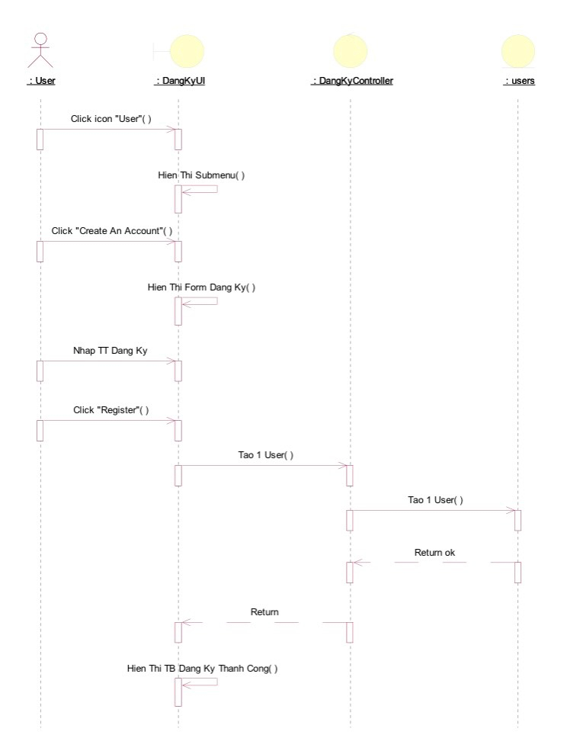
Hình 2.1. Biểu đồ trình tự Use case Đăng kí

Use case Đăng nhập

Mô tả chi tiết
Bảng 2.2. Mô tả chi tiết use case Đăng nhập
Mô tả vắn tắt | Use case này cho phép người dùng đăng nhập.
Đối tượng | Người dùng, Người quản trị
Tiền điều kiện | Không có
Luồng cơ bản | - Use case này bắt đầu khi người dùng kích vào mục “Đăng nhập” trên thanh menu. Hệ thống sẽ hiển thị form đăng nhập cho người dùng nhập thông tin.  - Người dùng nhập tên tài khoản, mật khẩu và kích “Đăng nhập”. Hệ thống sẽ đọc bảng USERS trong cơ sở dữ liệu, xác nhận lại thông tin người dùng nhập, lưu thông tin đó lên session và hiển thị thông báo đăng nhập thành công.  Use case kết thúc.
Luồng rẽ nhánh | - Tại bước 2 của luồng cơ bản nếu người dùng nhập thông tin tên tài khoản và mật khẩu không khớp với tài khoản nào trong bảng USERS thì hệ thống sẽ hiển thị thông báo lỗi và use case kết thúc.  - Tại bất kỳ thời điểm nào trong quá trình thực hiện use case nếu không kết nối được cơ sở dữ liệu thì hệ thống sẽ hiển thị một thông báo lỗi và use case kết thúc.
Các yêu cầu đặc biệt | Không có
Hậu điều kiện | Không có

Biểu đồ trình tự
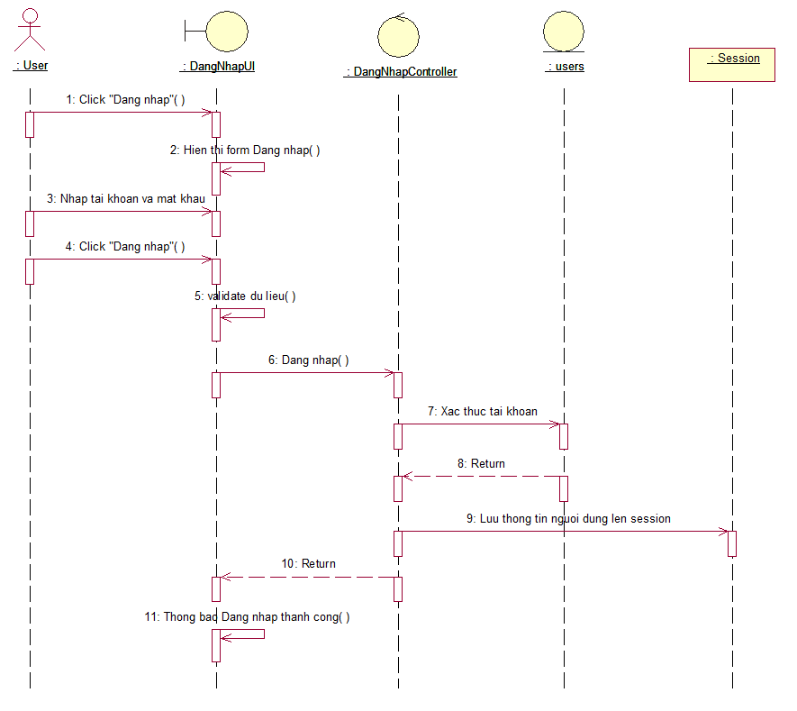
Hình 2.2. Biểu đồ trình tự Use case Đăng nhập

Use case Đặt hàng

Mô tả chi tiết
Bảng 2.3. Mô tả use case Đặt hàng
Mô tả vắn tắt | Use case này cho phép người dùng đặt hàng
Đối tượng | Người dùng
Tiền điều kiện | Use case này chỉ cho phép người dùng thực hiện khi đã đăng nhập.
Luồng cơ bản | - Use case này bắt đầu khi người dùng nhấn nút “Đặt hàng” trên giao diện trên trang web. Hệ thống sẽ lưu lại thông tin chi tiết đơn hàng của người dùng trên session, hiển thị đặt hàng thành công và chuyển tới trang danh sách đơn hàng.  Use case kết thúc.
Luồng rẽ nhánh | - Tại bất kỳ thời điểm nào trong quá trình thực hiện use case nếu không kết nối được cơ sở dữ liệu thì hệ thống sẽ hiển thị một thông báo lỗi và use case kết thúc.
Các yêu cầu đặc biệt | Không có
Hậu điều kiện | Không có

Biểu đồ trình tự
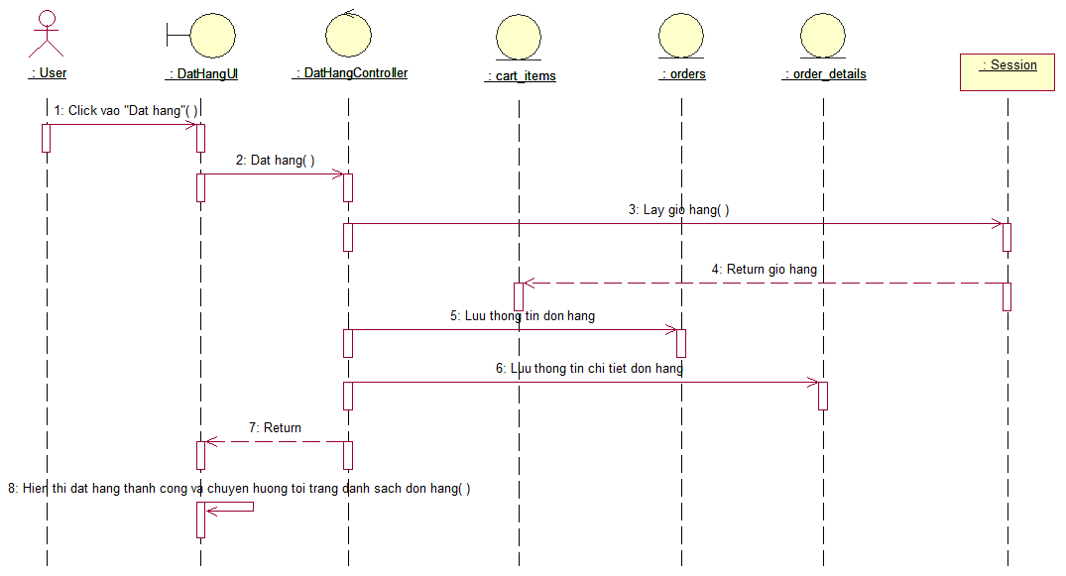
Hình 2.3. Biểu đồ trình tự Use case Đặt hàng

Use case Quản lý giỏ hàng

Mô tả chi tiết Use case
Bảng 2.4. Mô tả use case Quản lý giỏ hàng
Mô tả vắn tắt | Use case này cho phép người dùng quản lý giỏ hàng
Đối tượng | Người dùng
Tiền điều kiện | Người dùng đã thực hiện Use case Đăng nhập
Luồng cơ bản | - Use case này bắt đầu khi người dùng kích vào biểu tượng giỏ hàng. Hệ thống sẽ lấy thông tin các sản phẩm trong giỏ hàng và hiển thị trên màn hình.  - Người dùng thực hiện các thao tác sửa số lượng hoặc xóa sản phẩm sau đó kích “cập nhật”. Hệ thống sẽ cập nhật lại giỏ hàng với thông tin trên session.  Use case kết thúc.
Luồng rẽ nhánh | - Tại bước 2 trong luồng cơ bản nếu trong giỏ hàng không có sản phẩm nào thì hệ thống sẽ hiển thị thông báo lỗi và yêu cầu người dùng thêm sản phẩm vào giỏ hàng.  - Tại bất kỳ thời điểm nào trong quá trình thực hiện use case nếu không kết nối được cơ sở dữ liệu thì hệ thống sẽ hiển thị một thông báo lỗi và use case kết thúc.
Các yêu cầu đặc biệt | Không có
Hậu điều kiện | Có thể thực hiện use case Đặt hàng

Biểu đồ trình tự
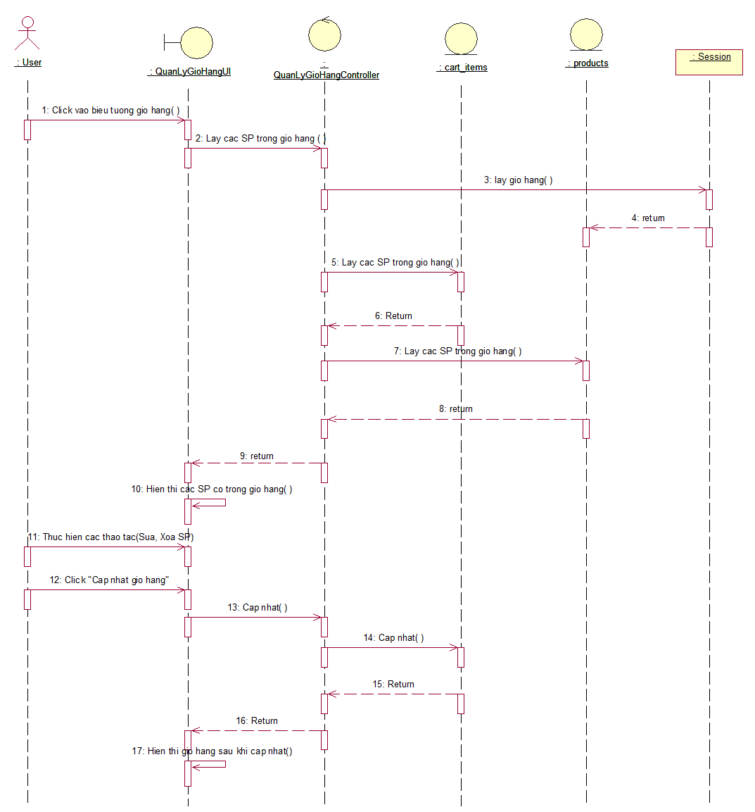
Hình 2.4. Biểu đồ trình tự Use case Quản lý giỏ hàng

Use case Xem chi tiết một sản phẩm

Mô tả chi tiết Use case
Bảng 2.5. Mô tả use case Xem chi tiết một sản phẩm
Mô tả vắn tắt | Use case này cho phép người dùng xem chi tiết một sản phẩm
Đối tượng | Người dùng
Tiền điều kiện | Không có
Luồng cơ bản | - Use case bắt đầu khi người dùng kích vào một sản phẩm có sẵn trong cửa hàng. Hệ thống sẽ đọc bảng PRODUCTS trong cơ sở dữ liệu, lấy thông tin chi tiết sản phẩm người dùng vừa chọn và hiển thị lên trên màn hình.  Use case kết thúc.
Luồng rẽ nhánh | - Tại bất kỳ thời điểm nào trong quá trình thực hiện use case nếu không kết nối được với cơ sử dữ liệu thì hệ thống sẽ hiển thị một thông báo lỗi và use case kết thúc.
Các yêu cầu đặc biệt | Không có
Hậu điều kiện | Không có

Biểu đồ trình tự
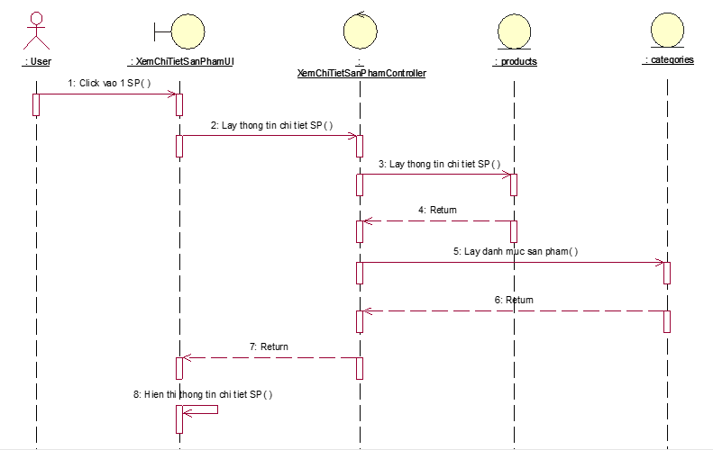
Hình 2.5. Biểu đồ trình tự Use case Xem chi tiết một sản phẩm

Use case Quản lý danh mục

Mô tả chi tiết Use case
Bảng 2.6. Mô tả Use case Quản lý danh mục
Mô tả vắn tắt | Use case này cho phép người quản trị quản lý thông tin danh mục
Đối tượng | Người quản trị
Tiền điều kiện | Đăng nhập với tư cách quản trị viên
Luồng cơ bản | - Use case này bắt đầu khi người quản trị kích vào “Danh Mục” trên thanh điều hướng. Hệ thống sẽ hiển thị 1 menu con bao gồm “Danh Sách Danh Mục” và “Thêm Danh Mục”.Người quản trị kích vào “Danh Sách Danh Mục”. Hệ thống sẽ lấy danh sách các danh mục có trong cơ sở dữ liệu và hiển thị lên màn hình.  - Thêm Danh Mục  Người quản trị kích vào nút “Thêm Danh Mục” trên giao diện. Hệ thống sẽ hiển thị 1 Form thêm danh mục. Người quản trị thực hiện nhập các thông tin danh mục và kích nút “Submit”. Hệ thống sẽ tạo ra 1 danh mục mới với thông tin mà người quản trị vừa nhập và thêm vào CSDL. Sau đó sẽ hiển thông báo “Thêm danh mục thành công” và hiển thị lại danh sách danh mục lên màn hình.  - Sửa Danh Mục  Người quản trị kích nút “Cập nhật” trên mỗi dòng danh mục. Hệ thống sẽ lấy thông tin của danh mục hiện tại và hiển thị lên Form sửa danh mục. Người quản trị thực hiện sửa các thông tin của danh mục sau đó ấn “Submit”. Thông tin mới của danh mục sẽ được cập nhật vào CSDL. Sau đó sẽ hiển thị thông báo “Cập nhật danh mục thành công” và hiển thị lại danh sách danh mục lên màn hình.  - Xóa Danh Mục  Người quản trị kích nút “Xóa” trên mỗi dòng danh mục. Hệ thống sẽ hiển thị 1 Form thông báo “Bạn có chắc chắn muốn xóa danh mục này không?”. Click “Xóa”, hệ thống sẽ thực hiện xóa danh mục vừa chọn khỏi CSDL. Sau đó hiển thị thông báo “Xóa danh mục thành công” và hiển thị lại danh sách danh mục lên màn hình.  Use case kết thúc.
Luồng rẽ nhánh | - Tại bất kỳ thời điểm nào trong quá trình thực hiện use case nếu không kết nối được cơ sở dữ liệu thì hệ thống sẽ hiển thị một thông báo lỗi và use case kết thúc.
Các yêu cầu đặc biệt | Không có
Hậu điều kiện | Người quản trị đã hoàn thành các thao tác tương ứng trên giao diện và cảm nhận được sự tương tác hiệu quả với hệ thống quản lý danh mục.

Biểu đồ trình tự
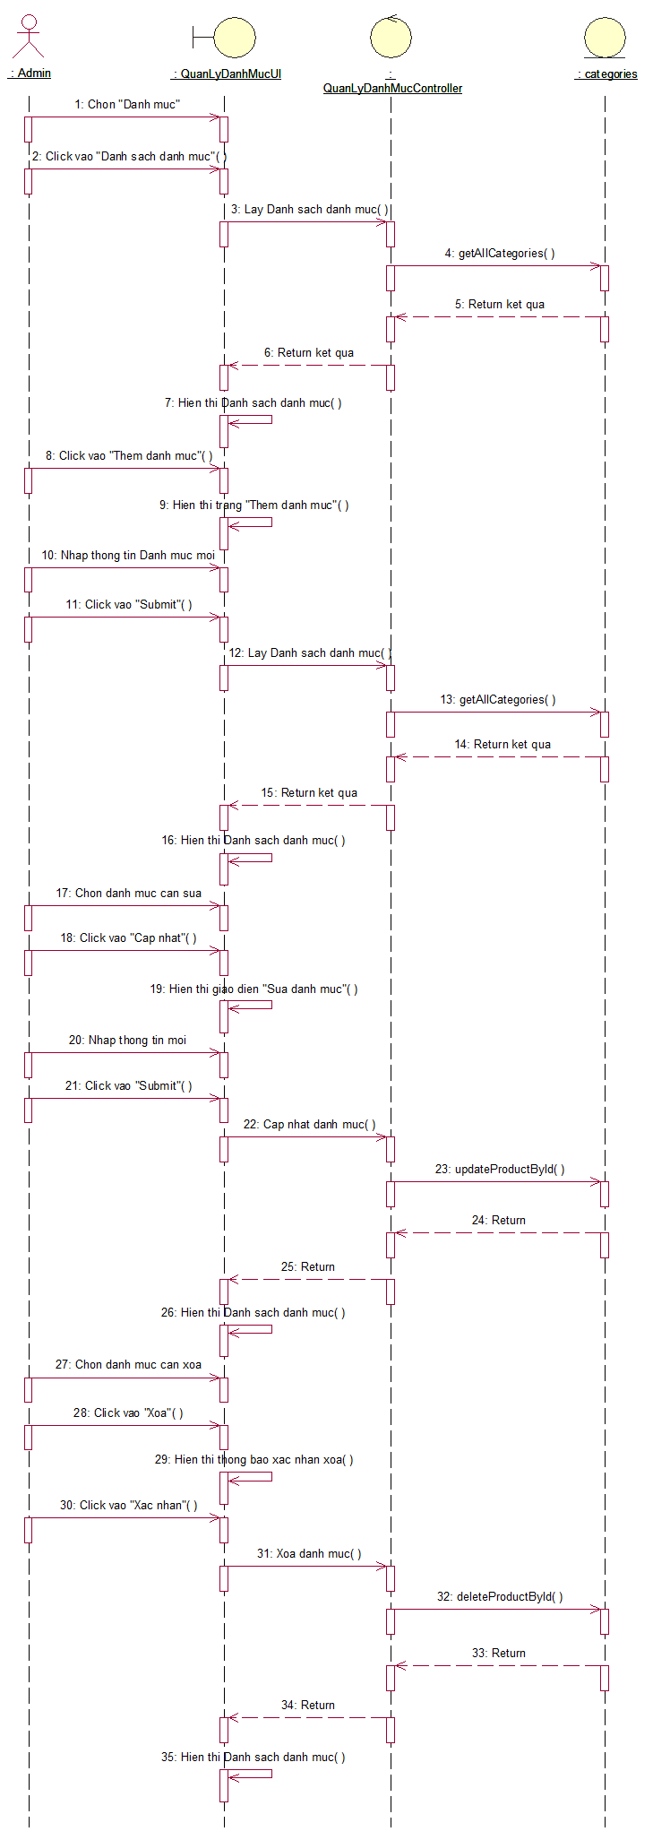
Hình 2.6. Biểu đồ trình tự Use case Quản lý danh mục

Use case Quản lý đơn hàng

Mô tả chi tiết Use case
Bảng 2.7. Mô tả Use case Quản lý đơn hàng
Mô tả vắn tắt | Use case này cho phép người quản trị quản lý đơn hàng
Đối tượng | Người quản trị
Tiền điều kiện | Đăng nhập với tư cách quản trị viên
Luồng cơ bản | - Use case này bắt đầu khi người quản trị kích vào “Đơn Hàng” trên thanh điều hướng. Hệ thống hiển thị 1 menu con “Danh Sách Đơn Hàng”. Người quản trị kích vào “Danh Sách Đơn Hàng”. Hệ thống sẽ lấy thông tin các đơn hàng có trong CSDL ra và hiển thị lên màn hình.  - Xem chi tiết đơn hàng  Người quản trị kích vào nút “Chi tiết” trên mỗi dòng đơn hàng. Hệ thống sẽ lấy thông tin chi tiết của đơn hàng vừa chọn và hiển thị lên màn hình.  - Cập nhật trạng thái đơn hàng  - Nếu đơn hàng ở trạng thái “PENDING”. Người quản trị có thể thực hiện “Xử Lý” hoặc “Hủy đơn hàng” . Nếu người quản trị kích nút “Xử lý” hệ thống sẽ set trạng thái của đơn hàng thành “Processing” và cập nhật vào CSDL. Sau đó hiển thị lại thông tin chi tiết đơn hàng lên màn hình. Nếu người quản trị kích nút “Hủy đơn hàng”. Hệ thống sẽ set trạng thái cho đơn hàng thành “Cancelled” và cập nhật vào CSDL. Sau đó hiển thị lại thông tin chi tiết đơn hàng lên màn hình.  - Nếu đơn hàng ở trạng thái “PROCESSING”. Người quản trị có thể thực hiện “Giao hàng” hoặc “Hủy đơn hàng”. Nếu người quản trị kích “Giao hàng”. Hệ thống sẽ set trạng thái đơn hàng thành “Deliverring” và cập nhật vào CSDL. Sau đó hiển thị lại thông tin chi tiết đơn hàng lên màn hình.  Use case kết thúc.
Luồng rẽ nhánh | - Tại bất kỳ thời điểm nào trong quá trình thực hiện use case nếu không kết nối được cơ sở dữ liệu thì hệ thống sẽ hiển thị một thông báo lỗi và use case kết thúc.
Các yêu cầu đặc biệt | Không có
Hậu điều kiện | Người quản trị đã hoàn thành các thao tác tương ứng trên giao diện và cảm nhận được sự tương tác hiệu quả với hệ thống quản lý đơn hàng.

Biểu đồ trình tự
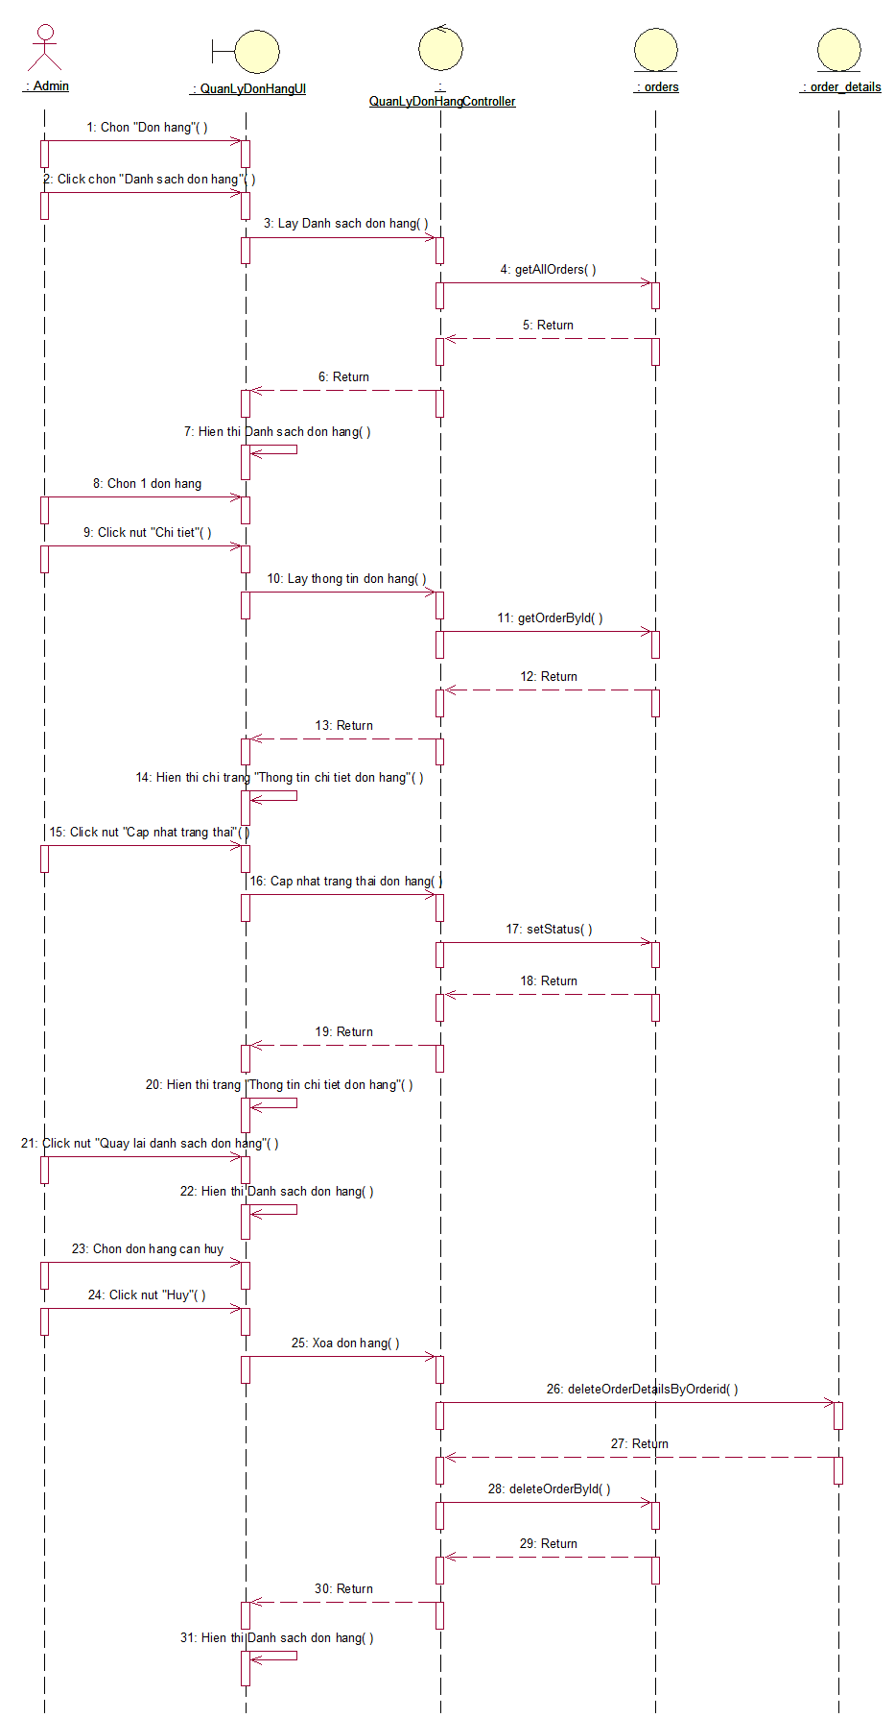
Hình 2.7. Biểu đồ Use case Quản lý đơn hàng

Use case Quản lý người dùng

Mô tả chi tiết Use case
Bảng 2.8. Mô tả chi tiết Use case Quản lý người dùng
Mô tả vắn tắt | Use case này cho phép người quản trị quản lý thông tin người dùng
Đối tượng | Người quản trị
Tiền điều kiện | Đăng nhập với tư cách quản trị viên
Luồng cơ bản | - Use case này bắt đầu khi người dùng kích vào “Người dùng” trên thanh điều hướng. Hệ thống sẽ hiển thị 1 menu con “Danh sách người dùng”. Người quản trị kích vào “Danh sách người dùng”. Hệ thống sẽ lấy thông tin danh sách các người dùng có trong CSDL và hiển thị lên màn hình  - Cập nhật người dùng  Người quản trị kích nút “Admin” hoặc “User” trên mỗi dòng người dùng. Hệ thống hiện thị Form cập nhật. Người quản trị thực hiện cập nhật quyền của người dùng và nhấn “Submit”. Các thay đổi sẽ được cập nhật vào CSDL. Sau đó hiển thị lại danh sách người dùng lên màn hình.  - Xóa người dùng  Người quản trị kích nút “Xóa” trên mỗi dòng người dùng. Hệ thống hiển thị Form xác nhận xóa “Bạn có chắc chắn muốn xóa người dùng này?”. Kích “OK” hệ thống sẽ xóa người dùng vừa chọn khỏi CSDL và hiển thị lại danh sách người dùng lên màn hình.  Người quản trị.  Use case kết thúc.
Luồng rẽ nhánh | - Tại bất kỳ thời điểm nào trong quá trình thực hiện use case nếu không kết nối được cơ sở dữ liệu thì hệ thống sẽ hiển thị một thông báo lỗi và use case kết thúc.
Các yêu cầu đặc biệt | Không có
Hậu điều kiện | Người quản trị đã hoàn thành các thao tác tương ứng trên giao diện và cảm nhận được sự tương tác hiệu quả với hệ thống quản lý người dùng.

Biểu đồ trình tự
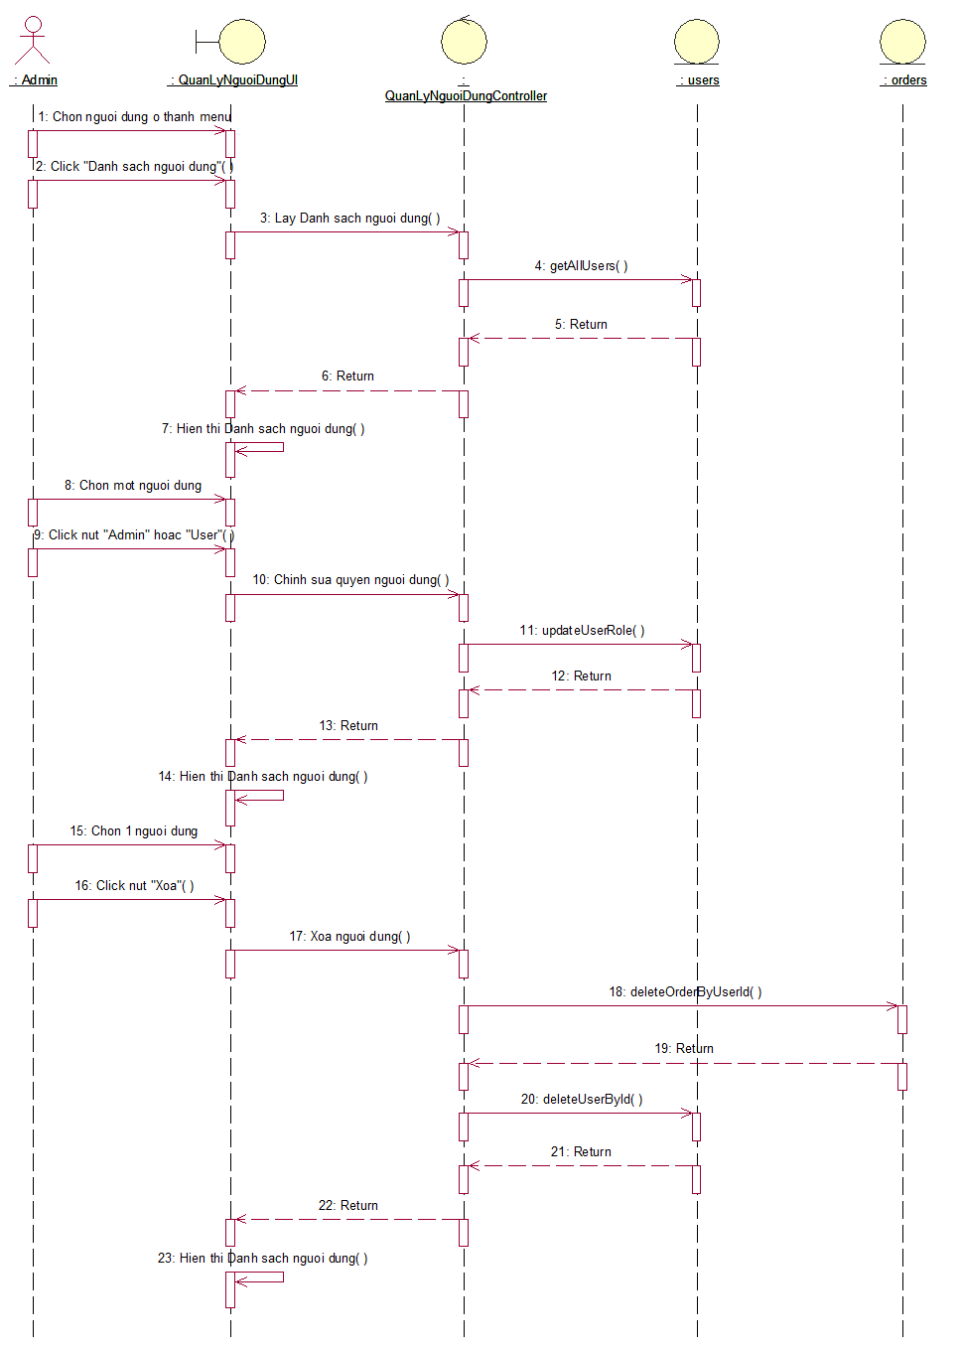
Hình 2.8. Biểu đồ trình tự Use case Quản lý người dùng

Use case Quản lý sản phẩm

Mô tả chi tiết Use case
Bảng 2.9. Mô tả chi tiết Use case Quản lý sản phẩm
Mô tả vắn tắt | Use case này cho phép người quản trị quản lý thông tin sản phẩm
Đối tượng | Người quản trị
Tiền điều kiện | Đăng nhập với tư cách quản trị viên
Luồng cơ bản | - Use case này bắt đầu khi người quản trị kích “Sản phẩm” trên thanh điều hướng. Hệ thống sẽ hiển thị 1 menu con “Danh sách sản phẩm” và “Thêm sản phẩm”. Người dùng kích “Danh sách sản phẩm”. Hệ thống sẽ lấy thông tin các sản phẩm có trong CSDL, hiển thị lên màn hình.  - Thêm sản phẩm  Người quản trị kích nút “Thêm sản phẩm” trên giao diện danh sách sản phẩm. Hệ thống hiển thị Form thêm sản phẩm. Người quản trị thực hiện nhập các thông tin sản phẩm cần thêm sau đó nhấn “Submit”. Hệ thống sẽ tạo ra 1 sản phẩm mới với thông tin vừa nhập và lưu vào CSDL. Sau đó hiển thị lại danh sách các sản phẩm lên màn hình.  - Cập nhật sản phẩm  Người quản trị kích nút “Cập nhật” trên mỗi dòng sản phẩm. Hệ thống sẽ lấy thông tin sản phẩm vừa chon và hiển thị lên Form sửa sản phẩm. Người quản trị thực hiện sửa thông tin sản phẩm và ấn “Submit”. Thông tin mới của sản phẩm sẽ được lưu vào CSDL. Sau đó sẽ hiển thị lại thông tin các sản phẩm lên màn hình.  - Xóa sản phẩm  Người quản trị kích nút “Xóa” trên mỗi dòng sản phẩm. Hệ thống hiển thị Form xác nhận xóa “Bạn có chắc chắn muốn xóa sản phẩm này?” . Kick “Xóa”, hệ thống sẽ xóa sản phẩm vừa chọn khỏi CSDL. Sau đó hiển thị lại danh sách sản phẩm lên màn hình.  Use case kết thúc.
Luồng rẽ nhánh | - Tại bất kỳ thời điểm nào trong quá trình thực hiện use case nếu không kết nối được cơ sở dữ liệu thì hệ thống sẽ hiển thị một thông báo lỗi và use case kết thúc.
Các yêu cầu đặc biệt | Không có
Hậu điều kiện | Người quản trị đã hoàn thành các thao tác tương ứng trên giao diện và cảm nhận được sự tương tác hiệu quả với hệ thống quản lý sản phẩm.

Biểu đồ trình tự
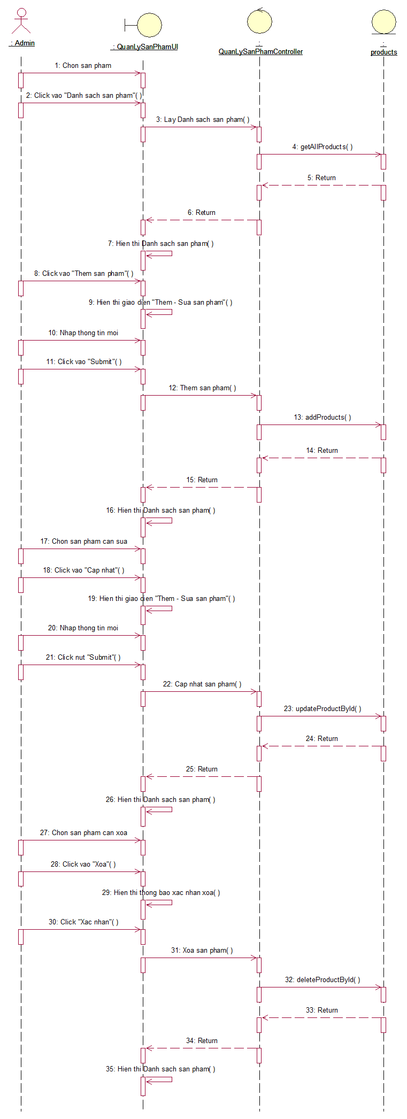
Hình 2.9. Biểu đồ trình tự Use case Quản lý sản phẩm

Tổng quan về Selenium (nền tảng công nghệ của Katalon Studio)

Giới thiệu về Selenium
Selenium là một công cụ mã nguồn mở phổ biến được sử dụng để kiểm thử tự động trên các ứng dụng web. Nó cho phép nhà phát triển kiểm thử tự động tạo và thực thi các kịch bản kiểm thử trên nhiều trình duyệt web khác nhau một cách tự động.
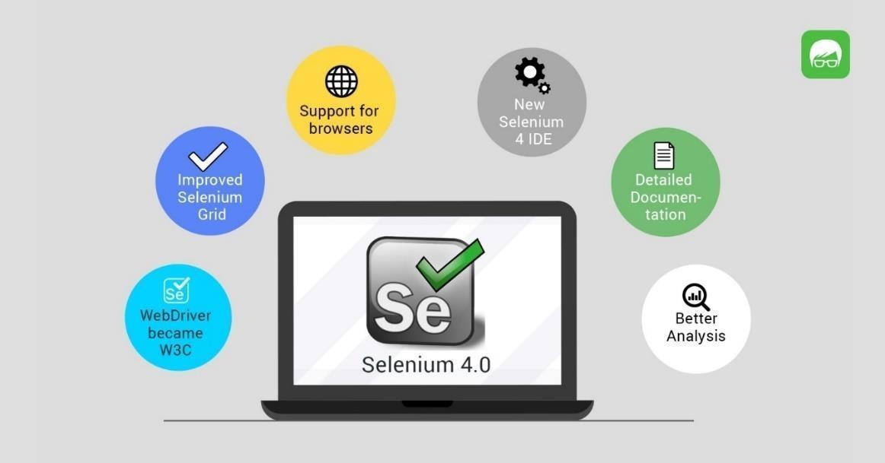
Hình 2.10. Công cụ Selenium
Selenium gồm 4 thành phần:
- Selenium IDE (Selenium Integreted Development Environment):
Đây là một công cụ ghi và phát lại kịch bản kiểm thử trên trình duyệt web. Selenium IDE cho phép người dùng ghi lại các hành động của mình trên trang web và tự động tạo mã kiểm thử tương ứng. Tuy nhiên, Selenium IDE thường được sử dụng cho các kịch bản kiểm thử đơn giản và không được khuyến khích cho dự án lớn và phức tạp.
- Selenium RC (Selenium Remote Control):
Là một công cụ kiểm thử tự động cho phép viết mã kiểm thử bằng nhiều ngôn ngữ lập trình và tạo ra một máy chủ proxy để điều khiển trình duyệt web.
- WebDriver:
Selenium WebDriver gửi lệnh khởi chạy và tương tác trực tiếp tới các trình duyệt mà không cần thông qua một server như Selenium RC.
- Selenium Grid:
Đây là một công cụ cho phép thực hiện kiểm thử song song trên nhiều máy tính và trình duyệt. Selenium Grid cho phép người dùng chia nhỏ các kịch bản kiểm thử và chạy chúng trên nhiều máy tính và trình duyệt cùng một lúc, tăng tốc quá trình kiểm thử và tăng hiệu suất.
Selenium hỗ trợ đa nền tảng (Windows, macOS, Linux), đa trình duyệt (Chrome, Firefox, Edge, Safari…) và đa ngôn ngữ lập trình (Java, Python, C#, JavaScript, Ruby…). Ngoài ra, Selenium có thể dễ dàng tích hợp với các hệ thống CI/CD như Jenkins, GitLab CI, Bamboo, giúp tự động hóa toàn bộ quy trình kiểm thử và triển khai phần mềm.
Tuy nhiên, việc sử dụng Selenium ở mức mã nguồn đòi hỏi kiểm thử viên có kỹ năng lập trình và kiến thức về cấu trúc hệ thống, đồng thời phải thiết lập môi trường kiểm thử và báo cáo thủ công. Đây là lý do công cụ Katalon Studio ra đời để khắc phục các nhược điểm này, cung cấp một giải pháp trực quan, dễ tiếp cận và tối ưu hơn cho việc kiểm thử tự động website.

Vai trò của Selenium WebDriver trong nền tảng Katalon Studio
Katalon Studio sử dụng Selenium WebDriver làm lõi để thực thi các lệnh kiểm thử trên trình duyệt. Tuy nhiên, thay vì lập trình thủ công, Katalon cung cấp giao diện người dùng đồ họa (GUI), cho phép người dùng xây dựng test case thông qua:
- Record and Playback: ghi lại các thao tác người dùng.
- Manual Mode: tạo test step bằng cách chọn từ thư viện hành động.
- Script Mode: viết mã kiểm thử nâng cao bằng ngôn ngữ Groovy/Java nếu cần.
Nhờ kế thừa đầy đủ khả năng của Selenium WebDriver, Katalon Studio hỗ trợ:
- Kiểm thử đa trình duyệt, đa nền tảng.
- Kiểm thử đồng thời trên nhiều thiết bị (với Katalon Runtime Engine + CI/CD).
- Kiểm thử hướng đối tượng với Object Repository.
- Tích hợp báo cáo kiểm thử, tạo log, ảnh chụp màn hình lỗi.
Từ đó, Selenium đóng vai trò là nền tảng vận hành sâu bên trong, còn Katalon Studio là lớp giao diện quản lý và tương tác, giúp kiểm thử tự động trở nên dễ tiếp cận, nhanh chóng và phù hợp với cả các dự án quy mô vừa và nhỏ.

Phương pháp phát triển phần mềm tích hợp CI/CD Jenkins

Nền tảng mã nguồn mở Jenkins
Jenkins là một nền tảng tự động hóa mã nguồn mở được phát triển nhằm hỗ trợ quá trình tích hợp liên tục (CI – Continuous Integration) và triển khai liên tục (CD – Continuous Delivery/Deployment) trong phát triển phần mềm. Jenkins được viết bằng ngôn ngữ Java và có khả năng hoạt động độc lập trên nhiều hệ điều hành như Windows, macOS và Linux.
Ban đầu, Jenkins có tên gọi là Hudson, được phát triển bởi Kohsuke Kawaguchi tại Sun Microsystems vào năm 2004. Sau đó, vì lý do bản quyền và cộng đồng phát triển, dự án được đổi tên thành Jenkins vào năm 2011 và được duy trì dưới sự bảo trợ của Jenkins Community.
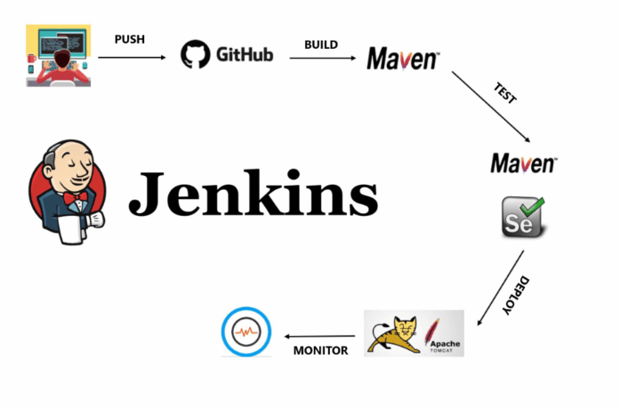
Hình 2.11. Quy trình tích hợp và triển khai liên tục (CI/CD) sử dụng Jenkins

Một số đặc điểm nổi bật của Jenkins:
- Mã nguồn mở (Open-source): Jenkins được phát hành theo giấy phép MIT, cho phép cộng đồng tự do sử dụng, chỉnh sửa và phân phối.
- Khả năng mở rộng cao: Với hơn 1.800 plugin, Jenkins có thể tích hợp với hầu hết các công cụ phát triển phổ biến hiện nay như Git, Maven, Gradle, Docker, Selenium, Katalon Studio, Slack, Email, v.v.
- Giao diện Web thân thiện: Jenkins cung cấp giao diện người dùng trực quan, dễ cấu hình và quản lý các pipeline, job và báo cáo kết quả kiểm thử.
- Cộng đồng phát triển lớn: Jenkins được sử dụng rộng rãi trong cả doanh nghiệp và các dự án mã nguồn mở, được cộng đồng hỗ trợ tích cực và thường xuyên cập nhật phiên bản mới.
Jenkins đóng vai trò như một máy chủ CI/CD trung tâm, cho phép tự động hóa quy trình xây dựng, kiểm thử và triển khai phần mềm. Khi kết hợp với các công cụ kiểm thử tự động như Katalon Studio, Jenkins giúp đảm bảo mọi thay đổi trong mã nguồn đều được kiểm tra nhanh chóng và chính xác trước khi đưa vào môi trường chính thức.
Với những ưu điểm đó, Jenkins trở thành một trong những nền tảng CI/CD phổ biến nhất hiện nay và được lựa chọn rộng rãi trong cả các tổ chức lớn và các dự án cá nhân.

Hệ thống CI/CD
CI/CD là viết tắt của "Continuous Integration/Continuous Delivery" hoặc
"Continuous Deployment" và là phương pháp phát triển phần mềm tự động hoá quy trình tích hợp, kiểm thử và triển khai. Hình 2.2 mô tả sự hoạt động liên tục của hệ thống CI/CD.
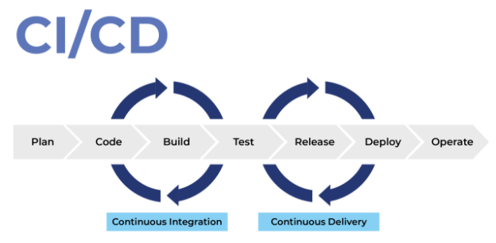
Hình 2.12. Giới thiệu về CI/CD
CI (Continuous Integration): là một quá trình tự động hóa trong phát triển phần mềm, cho phép các thành viên trong team kiểm tra và hợp nhất mã nguồn của họ vào kho chung một cách tự động và định kỳ. Mỗi lần được hợp nhất thì được xây dựng 1 cách tự động để phát hiện lỗi phát sinh 1 cách nhanh nhất có thể.
CD (Continous Deployment): là quá trình triển khai tự động sau khi quá trình CI được diễn ra thành công. Quá trình CD sẽ được kích hoạt để triển khai ứng dụng của chúng ta vào các môi trường của dự án. Các gói phần mềm đã build thành công được triển khai bằng cách sử dụng các công cụ tự động hoặc được triển khai thủ công bằng tay. Điều này đảm bảo rằng phần mềm được cài đặt đúng cách và hoạt động tốt trên các môi trường
CI/CD là quá trình hoạt động liên tục và tự động hóa. Lúc này cả CI và CD đều được tích hợp vào chu trình phát triển phần mềm. CI/CD thúc đẩy tính năng tự động hóa trong xây dựng, thử nghiệm và triển khai các ứng dụng, phục vụ tốt cho nhu cầu phát triển của lĩnh vực công nghệ thông tin.
Luồng hoạt động của CI/CD thường bao gồm các bước như hình 2.3:
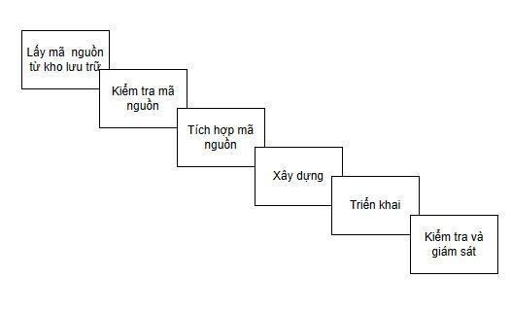
Hình 2.13. Mô hình luống hoạt động CI/CD
- Lấy mã nguồn từ kho lưu trữ: Hệ thống sẽ tự động lấy mã nguồn mới nhất từ kho lưu trữ code (ví dụ như Git) khi có sự thay đổi.
- Kiểm tra mã nguồn: Hệ thống sẽ chạy các test script để đảm bảo mã nguồn mới đáp ứng các tiêu chuẩn chất lượng phần mềm.
- Tích hợp mã nguồn: Nếu thành công, mã nguồn mới sẽ được tích hợp vào nhánh phát triển chính (main branch) của dự án.
- Xây dựng (build): Hệ thống sẽ tự động xây dựng (build) phần mềm mới từ mã nguồn đã được tích hợp.
- Triển khai (deploy): Nếu xây dựng thành công, hệ thống sẽ tự động triển khai phần mềm mới vào môi trường sản phẩm. Đối với CD, hệ thống sẽ tự động triển khai phần mềm mỗi khi có sự thay đổi ở nhánh phát triển chính.
- Kiểm tra và giám sát: Hệ thống sẽ kiểm tra và giám sát phần mềm trong môi trường sản phẩm để đảm bảo rằng nó hoạt động tốt và đáp ứng các yêu cầu.
Tóm lại, luồng hoạt động của CI/CD nhằm đảm bảo rằng các thay đổi trong mã nguồn mới được kiểm tra và triển khai một cách nhanh chóng và tự động, giúp tăng tính đáng tin cậy và giảm thiểu thời gian cho quá trình phát triển phần mềm.
- Lợi ích của CI/CD
CI/CD mang lại nhiều lợi ích cho quá trình phát triển phần mềm, bao gồm:
- Tăng tính ổn định và đáng tin cậy: Kiểm tra mã nguồn liên tục và triển khai phần mềm tự động giúp tăng tính ổn định và đáng tin cậy của sản phẩm phần mềm, giảm thiểu rủi ro cho quá trình triển khai.
- Giảm thiểu thời gian triển khai: Tự động hóa quá trình triển khai phần mềm giúp giảm thiểu thời gian và công sức cho quá trình phát triển phần mềm.
- Đẩy nhanh quá trình phát triển: Tự động hóa quá trình kiểm tra, tích hợp, xây dựng và triển khai giúp đẩy nhanh quá trình phát triển phần mềm.
- Tăng sự linh hoạt: CI/CD cho phép triển khai các bản cập nhật nhỏ và thường xuyên hơn, giúp tăng sự linh hoạt cho quá trình phát triển phần mềm. • Giảm thiểu lỗi: Kiểm tra mã nguồn liên tục giúp phát hiện và sửa lỗi sớm hơn, giảm thiểu rủi ro cho quá trình triển khai.
- Tăng khả năng phục hồi: Nếu có lỗi xảy ra trong quá trình triển khai, CI/CD cho phép phục hồi nhanh chóng bằng cách triển khai lại phiên bản trước đó.
CI/CD mang lại nhiều lợi ích cho quá trình phát triển phần mềm, giúp tăng tính ổn định và đáng tin cậy, giảm thiểu thời gian và rủi ro cho quá trình triển khai, đồng thời đẩy nhanh quá trình phát triển phần mềm, tăng sự linh hoạt của quá trình phát triển.

Cài đặt GitHub với Jenkins triển khai hệ thống CI/CD
Để triển khai hệ thống kiểm thử tự động theo mô hình CI/CD, nhóm thực hiện đề tài xây dựng hai repository riêng biệt trên GitHub:
- Repository 1: chứa mã nguồn của hệ thống website cần kiểm thử
- Repository 2: chứa mã kiểm thử tự động được xây dựng bằng Katalon Studio
Mục tiêu là khi có bất kỳ thay đổi nào trong mã nguồn của website (Repository 1), Jenkins sẽ tự động kích hoạt kiểm thử bằng cách truy xuất mã kiểm thử từ Repository 2. Đây là mô hình kiểm thử tự động tách biệt với mã nguồn, thường được áp dụng trong các dự án chuyên nghiệp với đội ngũ kiểm thử riêng.
Tạo Personal Access Token cho Jenkins kết nối GitHub
Do Jenkins được cài đặt trong môi trường bảo mật, để GitHub có thể gửi webhook hợp lệ và trigger job CI/CD, cần tạo một Personal Access Token trong Jenkins với các quyền phù hợp.
Các bước thực hiện:
- Đăng nhập vào Jenkins với tài khoản quản trị
- Vào menu Manage Jenkins → Manage Users
- Chọn tài khoản sẽ sử dụng để giao tiếp với GitHub (ví dụ: admin)
- Vào mục Configure của tài khoản, chọn Add new Token
- Đặt tên cho token (mytoken123) và lưu lại
- Jenkins sẽ sinh ra một đoạn token – lưu lại ngay lập tức, vì sau này không thể xem lại

Tạo webhook trong GitHub và gán token vào header
Sau khi có token từ Jenkins, tiến hành cấu hình webhook trên repository website như sau:
- Truy cập GitHub → Repository (website) → Settings → Webhooks → Add webhook
- Cấu hình các trường như sau:
- Payload URL: địa chỉ của Jenkins webhook endpoint
Ví dụ: http://<your-jenkins-server>:8080/github-webhook/
- Content type: application/json
- Secret: nhập Jenkins token đã tạo ở bước trên (đây là đoạn mã bảo mật giúp Jenkins xác minh yêu cầu từ GitHub là hợp lệ)
- Tick vào sự kiện Just the push event
- Nhấn Add webhook để hoàn tất
Từ thời điểm này, mỗi khi có thao tác push lên repository, GitHub sẽ gửi một yêu cầu đến Jenkins kèm token bí mật để xác thực.
Cài đặt các plugin cần thiết trong Jenkins
Để đảm bảo Jenkins có thể giao tiếp và nhận thông tin từ GitHub, cần cài đặt các plugin sau:
- Git Plugin – kết nối và clone mã nguồn từ GitHub
- GitHub Plugin – hỗ trợ webhook từ GitHub
- GitHub Integration Plugin – đồng bộ và hiển thị trạng thái build
- Pipeline Plugin – cho phép dùng file Jenkinsfile để định nghĩa luồng CI/CD
- GitHub Branch Source Plugin – hỗ trợ các repository đa nhánh
Các plugin này được cài đặt bằng cách: Manage Jenkins → Plugin Manager → Available → Tìm theo tên → Install without restart

Tạo Pipeline Job trong Jenkins để thực thi kiểm thử
Do hệ thống sử dụng hai repository, cần một Pipeline Job để:
- Nhận webhook từ repository website
- Tải mã kiểm thử từ repository riêng biệt
- Chạy test bằng Katalon Studio CLI
Kiểm tra và xác nhận hoạt động
Sau khi hoàn tất:
- Thực hiện một thay đổi bất kỳ trên mã nguồn website (ví dụ: cập nhật README hoặc sửa logic xử lý)
- GitHub sẽ gửi webhook đến Jenkins, kèm token xác thực
- Jenkins nhận tín hiệu, tải lại mã từ repository kiểm thử và thực thi các kịch bản test
- Kết quả được hiển thị trực tiếp trên Jenkins Dashboard, đồng thời sinh báo cáo trong thư mục Reports của Katalon Studio

Tổng kết chương
Chương 2 đã trình bày tổng quan các công cụ và nền tảng công nghệ liên quan trực tiếp đến quá trình kiểm thử tự động và triển khai CI/CD trong đồ án. Nội dung tập trung vào việc tìm hiểu Selenium – công nghệ lõi hỗ trợ kiểm thử trình duyệt – và cách Katalon Studio kế thừa, mở rộng để cung cấp một nền tảng kiểm thử thân thiện
Bên cạnh đó, chương cũng đi sâu vào hệ thống CI/CD thông qua việc tích hợp GitHub và Jenkins, từ việc quản lý mã nguồn đến thiết lập pipeline tự động hóa kiểm thử và triển khai.
Tất cả các công cụ và công nghệ được đề cập đều hướng đến mục tiêu duy nhất: tự động hóa quy trình kiểm thử website một cách hiệu quả, đáng tin cậy và có khả năng mở rộng. Đây là nền tảng quan trọng để chuyển sang chương tiếp theo, nơi báo cáo sẽ trình bày chi tiết cách xây dựng kịch bản kiểm thử trên Katalon Studio và tích hợp pipeline kiểm thử tự động bằng GitHub CI/CD cho hệ thống website.

KIỂM THỬ TỰ ĐỘNG CHO ỨNG DỤNG TÍCH HỢP CI/CD BẰNG GITHUB

Thực hiện kiểm thử tự động trên website

Xây dựng test case

Kiểm thử với quyền Người quản trị
Bảng 3.1. Mô tả yêu cầu chức năng đăng nhập tài khoản
Tên trường | Bắt buộc | Vùng hợp lệ | Vùng không hợp lệ
Username | Có | Username đã được đăng ký | Không được bỏ trống
Password | Có | Password đúng với Username đã đăng ký | Không được bỏ trống

Bảng 3.2. Test case chức năng Quản lý người dùng
STT | Mô tả | Các bước thực hiện | Kết quả mong muốn | Trạng thái
1 | Kiểm tra hiển thị danh sách người dùng | 1. Đăng nhập tài khoản quản trị  2. Điều hướng đến trang “Quản lý người dùng”  3. Quan sát danh sách người dùng hiển thị | Danh sách người dùng hiển thị đúng, đầy đủ thông tin | Pass
2 | Kiểm tra xóa người dùng thành công | 1. Truy cập trang “Quản lý người dùng”  2. Chọn một người dùng bất kỳ  3. Nhấn “Xoá” và xác nhận xoá  4. Kiểm tra lại danh sách người dùng | Người dùng bị xoá biến mất khỏi danh sách, hiển thị thông báo xoá thành công | Pass

Bảng 3.3. Test case chức năng Quản lý danh mục
STT | Mô tả | Các bước thực hiện | Kết quả mong muốn | Trạng thái
1 | Kiểm tra hiển thị danh sách danh mục | 1. Đăng nhập tài khoản quản trị  2. Truy cập trang “Quản lý danh mục”  3. Quan sát danh sách danh mục | Danh sách danh mục hiển thị đúng, đầy đủ thông tin | Pass
2 | Kiểm tra thêm danh mục thành công | Đăng nhập  Vào trang danh mục  Nhấn "Thêm danh mục"  Nhập tên, mô tả  Nhấn Lưu | Hiển thị thông báo thêm mới thành công. Danh mục mới xuất hiện cuối danh sách | Pass
3 | Kiểm tra thêm danh mục đã tồn tại - hệ thống hiển thị lỗi | Đăng nhập  Thêm danh mục với tên trùng danh mục đã có | Hệ thống hiển thị thông báo lỗi “Tên danh mục đã tồn tại” và không thêm mới danh mục | Fail
4 | Kiểm tra cập nhật danh mục thành công | Đăng nhập  Chọn danh mục bất kỳ  Nhấn “Sửa”  Cập nhật tên/mô tả  Nhấn Lưu | Hiển thị thông báo cập nhật thành công. Thông tin danh mục được thay đổi chính xác | Pass
 | Kiểm tra xóa danh mục thành công | Đăng nhập  Chọn danh mục bất kỳ  Nhấn “Xóa”  Xác nhận | Danh mục bị xóa khỏi danh sách, hiển thị thông báo “Xóa thành công” | Pass

Bảng 3.4. Test case chức năng Quản lý sản phẩm
STT | Mô tả | Các bước thực hiện | Kết quả mong muốn | Trạng thái
1 | Kiểm tra hiển thị danh sách sản phẩm | Đăng nhập  Truy cập trang quản lý sản phẩm  Kiểm tra danh sách sản phẩm hiển thị | Danh sách sản phẩm hiển thị đúng với dữ liệu hệ thống | Pass
2 | Tìm kiếm sản phẩm theo danh mục thành công | Đăng nhập  Truy cập trang sản phẩm  Chọn danh mục cần tìm  Nhấn Tìm kiếm | Sản phẩm chứa từ khóa trong tên/mô tả hiển thị chính xác | Pass
3 | Cập nhật thông tin sản phẩm thành công | Đăng nhập  Vào trang sản phẩm  Nhấn “Sửa” một sản phẩm  Thay đổi tên/mô tả/giá  Nhấn Lưu | Hiển thị thông báo cập nhật thành công. Thông tin sản phẩm được cập nhật chính xác | Pass
4 | Cập nhật trạng thái sản phẩm bán/không bán thành công | Đăng nhập  Vào trang sản phẩm  Nhấn “Không bán” với 1 sản phẩm  Xác nhận thay đổi | Sản phẩm bị ẩn khỏi danh sách bán. Hiển thị thông báo “Cập nhật trạng thái thành công” | Pass

Bảng 3.5. Test case chức năng Quản lý đơn hàng
STT | Mô tả | Các bước thực hiện | Kết quả mong muốn | Trạng thái
1 | Kiểm tra hiển thị danh sách đơn hàng | Đăng nhập  Truy cập trang quản lý đơn hàng  Kiểm tra danh sách hiển thị | Danh sách đơn hàng hiển thị đúng với dữ liệu hệ thống | Pass
2 | Tìm kiếm đơn hàng theo trạng thái thành công | Đăng nhập  Truy cập đơn hàng  Chọn trạng thái (Pending/Processing/Completed)  Nhấn Tìm kiếm | Danh sách đơn hàng phù hợp với trạng thái được hiển thị chính xác | Pass
3 | Kiểm tra phân trang danh sách đơn hàng | Đăng nhập  Vào trang đơn hàng  Di chuyển qua các trang danh sách | Mỗi trang hiển thị đúng số lượng đơn hàng, điều hướng phân trang hoạt động chính xác | Pass
4 | Kiểm tra hiển thị thông tin chi tiết đơn hàng | Đăng nhập  Vào đơn hàng  Nhấn xem chi tiết đơn bất kỳ | Toàn bộ thông tin đơn hàng (tên khách, sản phẩm, số lượng, địa chỉ, trạng 5thái…) hiển thị đầy đủ | Pass
5 | Cập nhật trạng thái đơn hàng từ Pending → Processing | Đăng nhập  Chọn đơn hàng có trạng thái Pending  Nhấn Cập nhật  Chọn Processing  Xác nhận | Trạng thái đơn được cập nhật từ Pending sang Processing thành công | Pass
6 | Cập nhật trạng thái đơn hàng từ Processing → Completed | Đăng nhập  Chọn đơn hàng có trạng thái Processing  Nhấn Cập nhật  Chọn Completed  Xác nhận | Trạng thái đơn được cập nhật từ Processing sang Completed thành công | Pass

Bảng 3.6. Test case chức năng Quản lý liên hệ
STT | Mô tả | Các bước thực hiện | Kết quả mong muốn | Trạng thái
1 | Kiểm tra hiển thị danh sách liên hệ | Đăng nhập → Truy cập trang quản lý liên hệ → Quan sát danh sách liên hệ | Danh sách liên hệ hiển thị đúng với dữ liệu hệ thống | Pass
2 | Kiểm tra sắp xếp liên hệ theo trạng thái Cũ nhất/Mới nhất | Đăng nhập → Vào trang liên hệ → Chọn sắp xếp theo Cũ nhất hoặc Mới nhất | Danh sách được sắp xếp đúng thứ tự thời gian đã chọn | Pass
3 | Kiểm tra phản hồi liên hệ thành công | Đăng nhập → Vào trang liên hệ → Chọn liên hệ bất kỳ → Nhấn “Phản hồi” → Nhập nội dung → Nhấn Gửi | Hiển thị thông báo “Phản hồi thành công”, trạng thái liên hệ cập nhật là “Đã phản hồi” | Pass
4 | Kiểm tra xóa liên hệ thành công | Đăng nhập → Vào trang liên hệ → Chọn liên hệ bất kỳ → Nhấn “Xóa” → Xác nhận | Liên hệ được xóa khỏi danh sách, hiển thị thông báo “Xóa thành công” | Pass

Kiểm thử với quyền Người dùng
Bảng 3.7. Test case chức năng đăng nhập / đăng ký
STT | Mô tả | Các bước thực hiện | Kết quả mong muốn | Trạng thái
1 | Đăng nhập thành công với thông tin hợp lệ | 1. Truy cập trang đăng nhập  2. Nhập username đúng  3. Nhập password đúng  4. Nhấn nút "Đăng nhập" | Hệ thống chuyển hướng về trang quản trị (dashboard) | Pass
2 | Đăng nhập thất bại khi thiếu hoặc sai thông tin | 1. Truy cập trang đăng nhập  2. Nhập sai username hoặc password, hoặc để trống một trường  3. Nhấn nút "Đăng nhập" | Hệ thống hiển thị thông báo lỗi: "Sai tài khoản hoặc mật khẩu" hoặc "Không được để trống" | Pass

Bảng 3.8. Test case chức năng Xem và tìm kiếm sản phẩm
STT | Mô tả | Các bước thực hiện | Kết quả mong muốn | Trạng thái
1 | Kiểm tra xem danh mục sản phẩm | Đăng nhập → Truy cập trang danh mục sản phẩm | Danh sách danh mục hiển thị đầy đủ, đúng với dữ liệu trong hệ thống | Pass
2 | Kiểm tra xem danh sách sản phẩm theo danh mục chính xác | Đăng nhập → Chọn một danh mục bất kỳ → Kiểm tra danh sách sản phẩm hiển thị | Hiển thị đúng các sản phẩm thuộc danh mục đã chọn | Pass
3 | Kiểm tra xem chi tiết sản phẩm 1 | Đăng nhập → Vào danh sách sản phẩm → Nhấn vào một sản phẩm cụ thể | Hiển thị đầy đủ thông tin chi tiết của sản phẩm đã chọn | Fail
4 | Kiểm tra xem chi tiết sản phẩm 2 | Đăng nhập → Vào danh sách sản phẩm → Nhấn vào một sản phẩm cụ thể | Hiển thị đầy đủ thông tin chi tiết của sản phẩm đã chọn | Fail
5 | Kiểm tra tìm kiếm sản phẩm theo danh mục | Đăng nhập → Truy cập danh mục sản phẩm → Dùng bộ lọc tìm kiếm theo danh mục | Kết quả hiển thị đúng với danh mục được chọn | Pass
6 | Kiểm tra tìm kiếm sản phẩm theo từ khóa | Đăng nhập → Nhập từ khóa vào thanh tìm kiếm → Nhấn “Tìm kiếm” | Hiển thị đúng danh sách sản phẩm có liên quan đến từ khóa | Pass

Bảng 3.9. Test case chức năng Mua sắm và quản lý giỏ hàng
STT | Mô tả | Các bước thực hiện | Kết quả mong muốn | Trạng thái
1 | Kiểm tra thêm sản phẩm vào giỏ hàng khi chưa đăng nhập | Truy cập sản phẩm → Nhấn “Thêm vào giỏ hàng” khi chưa đăng nhập | Hiển thị thông báo yêu cầu đăng nhập trước khi thêm sản phẩm vào giỏ | Pass
2 | Kiểm tra thêm sản phẩm vào giỏ hàng thành công khi đã đăng nhập | Đăng nhập → Truy cập sản phẩm → Nhấn “Thêm vào giỏ hàng” | Sản phẩm được thêm vào giỏ, hiển thị thông báo “Thêm thành công” | Pass
3 | Kiểm tra cập nhật số lượng sản phẩm trong giỏ hàng | Đăng nhập → Truy cập giỏ hàng → Chỉnh sửa số lượng sản phẩm → Nhấn “Cập nhật” | Số lượng sản phẩm được cập nhật chính xác, giỏ hàng hiển thị tổng tiền mới | Pass
4 | Kiểm tra xóa sản phẩm khỏi giỏ hàng thành công | Đăng nhập → Vào giỏ hàng → Nhấn nút “Xóa” ở sản phẩm bất kỳ → Xác nhận | Sản phẩm bị xóa khỏi giỏ, hiển thị thông báo “Xóa thành công” | Pass
5 | Kiểm tra thanh toán bằng hình thức COD và xem chi tiết đơn hàng | Đăng nhập → Thêm sản phẩm vào giỏ → Thanh toán → Chọn COD → Xác nhận đơn hàng | Đơn hàng được tạo, chuyển đến trang chi tiết đơn hàng, trạng thái là “Chờ xác nhận” | Pass
6 | Kiểm tra thanh toán bằng hình thức VNPay và xem chi tiết đơn hàng | Đăng nhập → Thêm sản phẩm vào giỏ → Thanh toán → Chọn VNPay → Thực hiện thanh toán | Giao dịch VNPay thành công, đơn hàng được tạo và hiển thị trong danh sách đơn hàng | Pass
7 | Kiểm tra hủy đơn hàng thành công | Đăng nhập → Vào danh sách đơn hàng → Chọn đơn đang chờ xử lý → Nhấn “Hủy đơn” → Xác nhận | Đơn hàng được hủy thành công, trạng thái cập nhật là “Đã hủy” | Pass

Bảng 3.10. Test case chức năng Ưa thích và liên hệ
STT | Mô tả | Các bước thực hiện | Kết quả mong muốn | Trạng thái
1 | Kiểm tra thêm sản phẩm vào danh sách yêu thích thành công | Đăng nhập → Truy cập trang sản phẩm → Nhấn biểu tượng "Yêu thích" | Hiển thị thông báo “Đã thêm vào danh sách yêu thích”, sản phẩm hiển thị trong trang yêu thích | Pass
2 | Kiểm tra thêm sản phẩm khác vào danh sách yêu thích thành công | Đăng nhập → Vào trang sản phẩm khác → Nhấn biểu tượng "Yêu thích" | Sản phẩm thứ hai cũng được thêm vào danh sách yêu thích | Pass
3 | Kiểm tra thêm sản phẩm trong danh sách yêu thích vào giỏ hàng | Đăng nhập → Truy cập danh sách yêu thích → Nhấn “Thêm vào giỏ hàng” tại một sản phẩm | Sản phẩm được chuyển sang giỏ hàng, hiển thị thông báo “Đã thêm vào giỏ hàng” | Pass
4 | Kiểm tra gửi liên hệ thành công | Truy cập trang “Liên hệ” → Nhập họ tên, email, nội dung → Nhấn “Gửi” | Hiển thị thông báo “Gửi liên hệ thành công” và dữ liệu được lưu về hệ thống hoặc gửi đến quản trị viên | Pass

Xây dựng test script
Để tổ chức và quản lý mã kiểm thử một cách hiệu quả, em sử dụng mô hình POM (Page Object Model) – là mô hình thiết kế phổ biến trong kiểm thử tự động, cho phép tách biệt phần định nghĩa giao diện (UI Elements) với phần logic kiểm thử. Trong Katalon Studio, mô hình này được triển khai thông qua việc sử dụng các thư mục Object Repository, Test Cases và Keywords để đảm bảo mã nguồn kiểm thử dễ bảo trì, tái sử dụng và mở rộng.
Việc xây dựng test script được thực hiện tuần tự qua ba bước chính như sau:

Bước 1: Khai báo các đối tượng (Page Object)
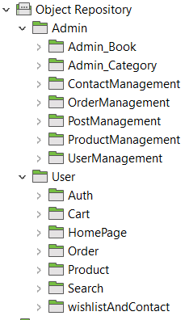
Các phần tử giao diện như nút, ô nhập, liên kết… được định nghĩa và lưu trữ trong thư mục Object Repository. Mỗi trang được quản lý dưới dạng một thư mục riêng để dễ tái sử dụng.
Hình 3.1. Các thư mục trong Object Reposity

Bước 2: Tạo kịch bản kiểm thử (Test Case)
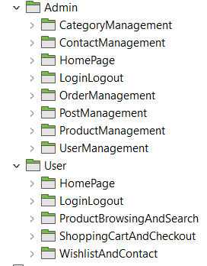
Test case được xây dựng trong thư mục Test Cases, mô phỏng thao tác người dùng như đăng nhập, thêm dữ liệu, tìm kiếm...
Hình 3.2. . Các thư mục trong TestCase

Bước 3: Thực thi và sinh báo cáo
Các test case được gom nhóm trong Test Suite để chạy đồng loạt. Sau khi thực thi, Katalon sinh báo cáo chi tiết gồm trạng thái kiểm thử, thời gian thực thi và ảnh lỗi (nếu có), hỗ trợ theo dõi và đánh giá chất lượng phần mềm.

Đối với quyền Người quản trị
Kịch bản kiểm thử chức năng Quản lý người dùng
- Bước 1: Tạo thư mục UserManagement trong Object Repository để lưu trữ các đối tượng liên quan (danh sách, nút xoá, cảnh báo…).
- Bước 2: Tạo thư mục UserManagemen trong Test Cases chứa các Test Case xử lý kiểm thử.
Ví dụ Test Case User_DeleteConfirm
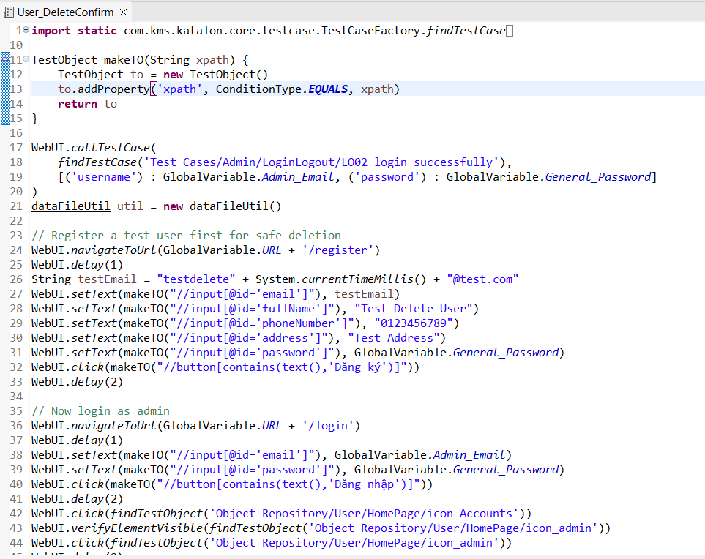
- Bước 3: Thực thi Test case và xem báo cáo
Kịch bản kiểm thử chức năng Quản lý danh mục
- Bước 1: Tạo thư mục CategoryManagement trong Object Repository.
- Bước 2: Tạo file CategoryManagement trong Test Cases viết các Test Case xử lý thêm, sửa, xoá danh mục.
Ví dụ Test Case DeleteCategory
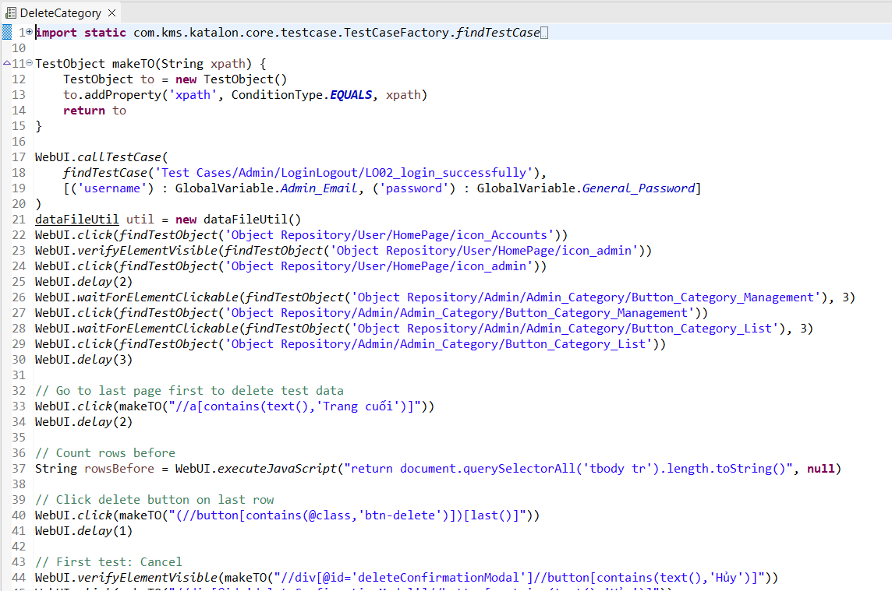
- Bước 3: Thực thi test case và xem báo cáo
Kịch bản kiểm thử chức năng Quản lý sản phẩm
- Bước 1: Tạo thư mục ProductManagement trong Object Repository.
- Bước 2: Tạo file ProductManagement trong Test Cases để xử lý hiển thị, tìm kiếm, chỉnh sửa sản phẩm.
Ví dụ Test Case NotForSale
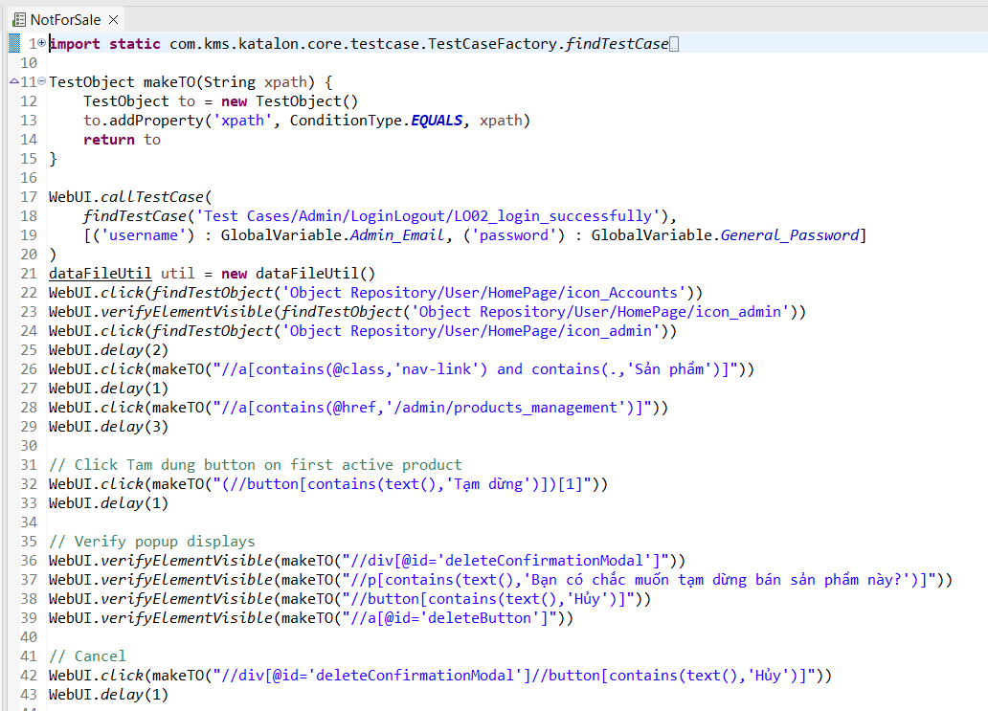
- Bước 3: Thực thi Test Suite và xem báo cáo
Kịch bản kiểm thử chức năng Quản lý đơn hàng
- Bước 1: Tạo thư mục OrderManagement trong Object Repository.
- Bước 2: Tạo file OrderManagement trong Test Cases để xử lý danh sách, trạng thái và chi tiết đơn.
Ví dụ Test case ViewListOrder
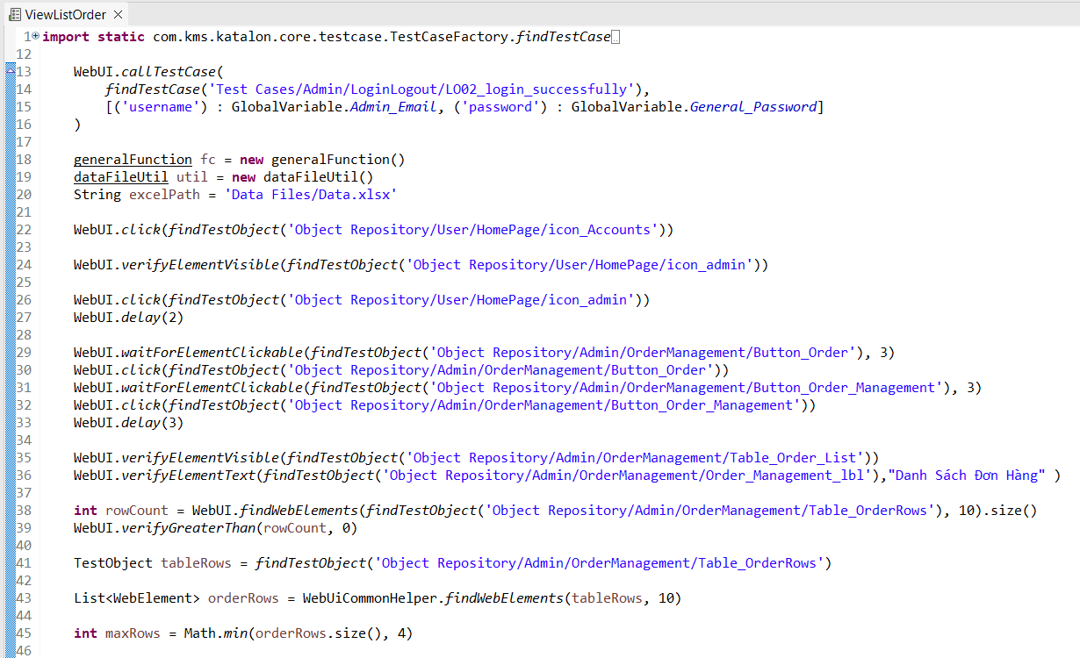
- Bước 3: Thực thi Test Suite và xem báo cáo
Kịch bản kiểm thử chức năng Quản lý liên hệ
- Bước 1: Tạo thư mục ContactManagement trong Object Repository.
- Bước 2: Tạo file ContactManagement trong Test Cases để xử lý danh sách, phản hồi, xoá liên hệ.
Ví dụ Test case SortContact
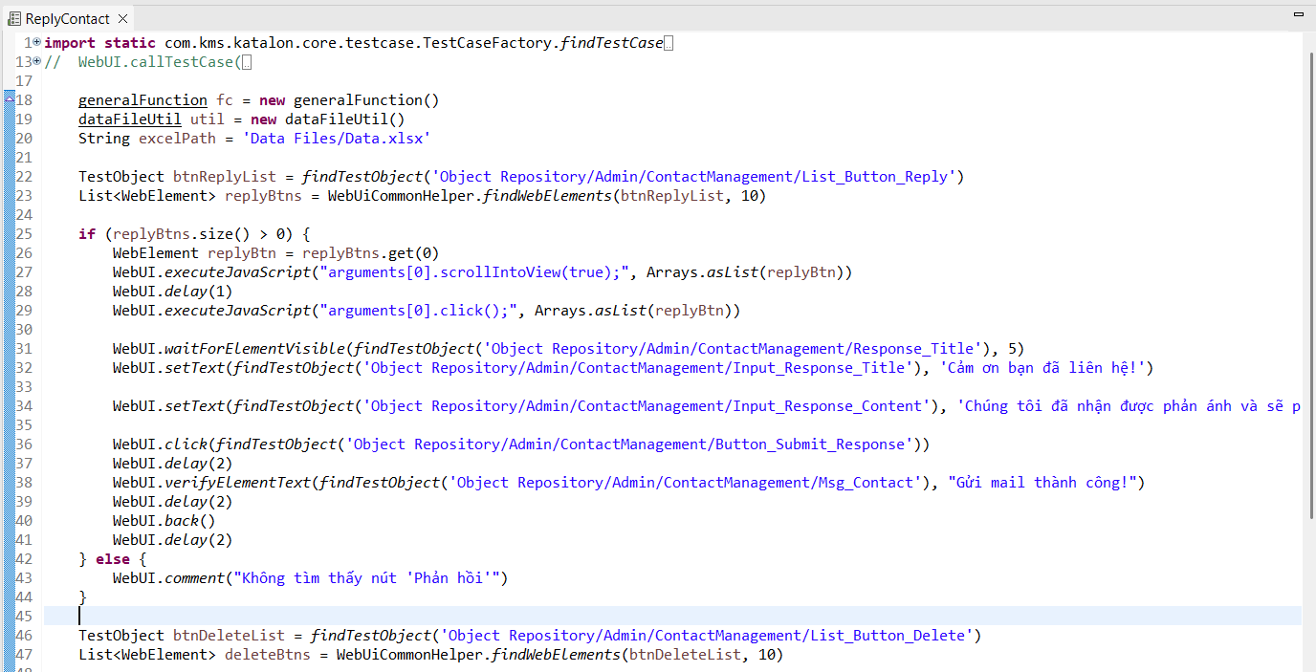
  - Bước 3: Thực thi Test Suite và xem báo cáo

Đối với quyền Người sử dụng
Kịch bản kiểm thử chức năng Xem và Tìm kiếm sản phẩm
- Bước 1: Tạo thư mục ProductBrowsingAndSearch trong Object Repository để lưu trữ các phần tử hiển thị sản phẩm và danh mục.
- Bước 2: Tạo file ProductBrowsingAndSearch trong Test Cases để xử lý các bước kiểm thử liên quan đến xem và tìm kiếm sản phẩm.
Ví dụ Test Case PS05_filter_category_and_keyword
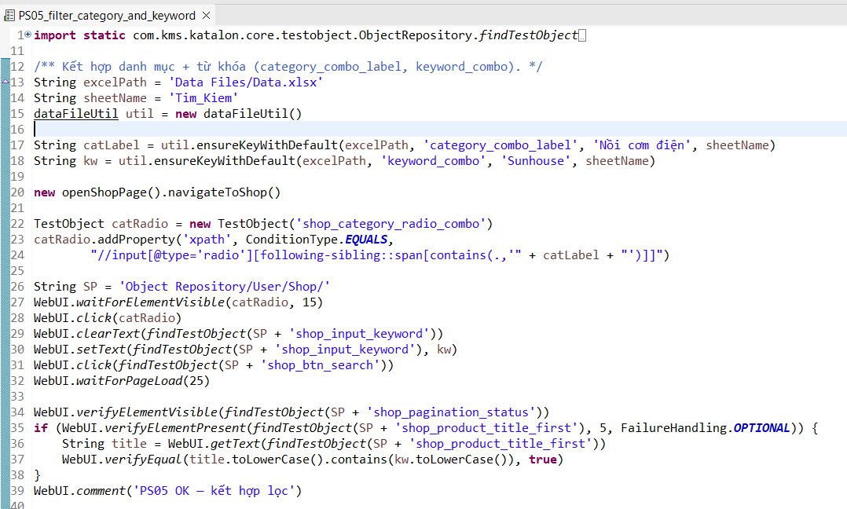
- Bước 3: Thực thi Test Suite và xem báo cáo
Kịch bản kiểm thử chức năng Mua sắm và Quản lý giỏ hàng
- Bước 1: Tạo thư mục ShoppingCartAndCheckout trong Object Repository để định nghĩa các phần tử liên quan đến giỏ hàng và thanh toán.
- Bước 2: Tạo file ShoppingCartAndCheckout trong Test Cases để xử lý toàn bộ logic kiểm thử.
Ví dụ Test Case SC10_Checkout_COD
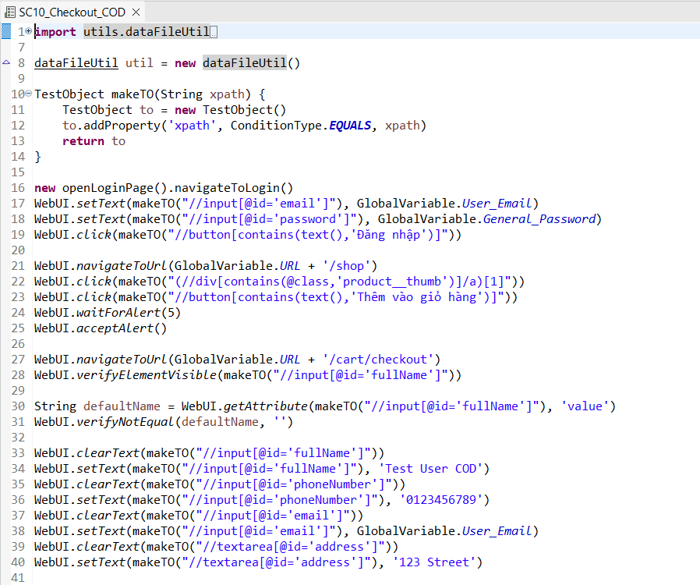
- Bước 3: Thực thi Test Suite và xem báo cáo
Kịch bản kiểm thử chức năng Ưa thích và Liên hệ
- Bước 1: Tạo thư mục WishlistAndContact trong Object Repository.
- Bước 2: Tạo file WishlistAndContact trong Test Cases xử lý logic ưa thích và gửi form liên hệ.
Ví dụ Test Case CT01_Contact_Success
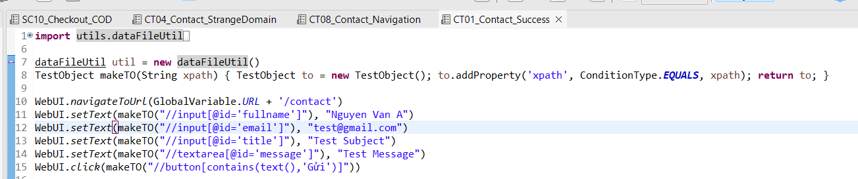
- Bước 3: Thực thi Test Suite và xem báo cáo

Thực nghiệm
Sau khi hoàn thành cài đặt môi trường và viết các test case trong Katalon Studio, có thể thực thi kiểm thử bằng hai cách:
Chạy từ Test Suite: Nhấp chuột phải vào Test Suite trong Test Explorer, chọn Run > Chrome (hoặc trình duyệt mong muốn) để bắt đầu chạy tự động.
Chạy thủ công từng test case: Mở test case trong Katalon và nhấn nút Run ở thanh công cụ.
Sau khi thực thi, Katalon sẽ tự động sinh báo cáo HTML, CSV. Báo cáo thể hiện:
- Tổng số test case đã chạy
- Số lượng pass/fail
- Thời gian thực hiện
- Chi tiết lỗi ở từng bước
Dưới đây là bảng ghi lại kết quả kiểm thử website bán đồ gia dụng
Bảng 3.11. Kết quả báo cáo kiểm thử ứng dụng
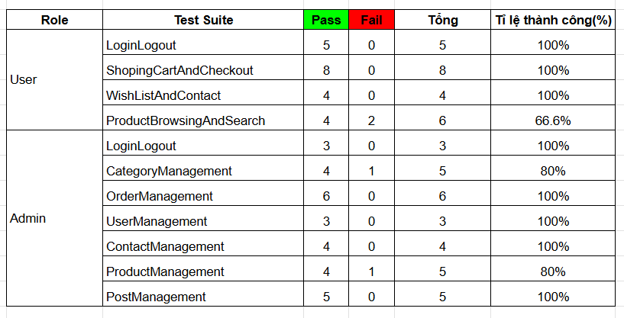

Tổng kết chương
Trong chương cuối của đồ án, em đã trình bày về cách em thực hiện kiểm thử tự động cho website bán đồ gia dụng và website quản trị, thực hiện các kịch bản kiểm thử trên công cụ Katalon Studio tích hợp vào hệ thống CI/CD Jenkins nhằm tự động hóa quá trình kiểm thử. Website có tính ứng dụng cao, tuy nhiên vẫn có chức năng bị lỗi không thực hiện được chức năng làm giảm tương tác của người dùng hay quản trị viên đối với website quản trị.

KẾT LUẬN
Hiện nay, kiểm thử phần mềm đóng vai trò quan trọng trong việc đảm bảo chất lượng sản phẩm. Việc áp dụng các công cụ kiểm thử tự động giúp tiết kiệm thời gian, chi phí và nguồn lực trong quá trình phát triển phần mềm. Tuy nhiên, kiểm thử tự động không thể thay thế hoàn toàn kiểm thử thủ công, và trong một số trường hợp, việc cấu hình công cụ tự động hóa còn phức tạp hơn cả thực hiện thủ công.
- Kết quả đạt được
- Trình bày được các kiến thức cơ bản về kiểm thử phần mềm và kiểm thử tự động.
- Tìm hiểu và áp dụng công cụ Katalon Studio trong kiểm thử tự động cho website bán đồ gia dụng và hệ thống quản trị.
- Tích hợp kiểm thử tự động vào quy trình CI/CD sử dụng Jenkins, giúp quá trình kiểm thử diễn ra liên tục và hiệu quả.
- Xây dựng, thực thi các kịch bản kiểm thử cho các chức năng quan trọng.
- Báo cáo kết quả kiểm thử được xuất ra dưới dạng HTML
Tuy nhiên, trong quá trình thực hiện đề tài, do kinh nghiệm còn hạn chế, em vẫn còn một số thiếu sót như:
- Chỉ áp dụng kiểm thử trên các chức năng cơ bản.
- Chưa tối ưu hóa được toàn bộ mã kiểm thử.
- Việc xử lý dữ liệu động và kiểm thử hiệu năng chưa được triển khai.
- Hướng phát triển
- Phát triển báo cáo kiểm thử bằng cách tích hợp với Allure Report – một framework mã nguồn mở giúp tạo ra báo cáo kiểm thử tự động rõ ràng.
- Mở rộng phạm vi kiểm thử sang các tình huống phức tạp hơn, bao gồm kiểm thử hồi quy, kiểm thử tích hợp và kiểm thử hiệu năng.
- Tìm hiểu thêm các công cụ CI/CD khác như GitLab CI, GitHub Actions để có cái nhìn đa chiều và linh hoạt hơn trong tích hợp quy trình kiểm thử.`

TÀI LIỆU THAM KHẢO
[1] Katalon Studio - Tài liệu hướng dẫn chính thức: https://docs.katalon.com , lần truy cập cuối vào ngày: 14/06/2026
[2] Jenkins Official Documentation: https://www.jenkins.io/doc/ , lần truy cập cuối vào ngày: 14/06/2026
[3] Selenium WebDriver: https://www.guru99.com/selenium-tutorial.html, lần truy cập cuối vào ngày: 14/06/2026
[4] Selenium: https://www.selenium.dev/, lần truy cập cuối vào ngày: 14/06/2026
[5] TestCase Examples: https://www.qaacharya.in/, lần truy cập cuối vào ngày: 14/06/2026
[6] CI/CD Overview – Atlassian: https://www.atlassian.com/continuous-delivery , lần truy cập cuối vào ngày: 14/06/2026
[7] GitHub Actions – Documentation:
https://docs.github.com/en/actions, lần truy cập cuối vào ngày: 14/06/2026
[8] Apache Maven Lifecycle: https://maven.apache.org/guides/introduction/introduction-to-the-lifecycle.html, lần truy cập cuối vào ngày: 14/06/2026
[9] Katalon Blog – Automation Best Practices: https://katalon.com/resources-center/blog/katalon-studio-best-practices , lần truy cập cuối vào ngày: 14/06/2026

